SPECIFIKACIJA SOFTVERSKIH ZAHTJEVA

STONOTENISKI KLUB

Dragan Ilić

Dejan Gajić

Đorđe Turjačanin

Maja Mihajlović

Marko Malinović

Helena Brkanlić

Petar Stojanović

Sadržaj

1. Uvod 4

1.1 Svrha 4

1.2 Cilj 4

1.3 Definicije i skraćenice 4

1.4 Reference 5

1.5 Pregled 5

1.6 Zaduženja 5

2. Detaljan opis 7

2.1 Opis proizvoda 7

2.2 Funkcionalnosti proizvoda 7

2.3 Opis korisnika 8

2.3 Ograničenja 8

2.4 Pretpostavke i zavisnosti 8

3. Specifikacija zahtjeva 9

3.1. Nefunkcionalni zahtjevi 9

3.1.1 Dostupnost servera 9

3.1.2 Autentifikacija korisnika 9

3.1.3 Dužina lozinke 9

3.1.4 Korisnički interfejs 9

3.1.5 Dokumentovanje nepravilnosti u radu 9

3.1.6 Evidentiranje aktivnosti izdavanja dokumenata 9

3.1.7 Ograničenje pristupa serverima 9

3.1.8 Čuvanje rezervne kopije baze podataka 9

3.2 Funkcionalni zahtjevi 10

3.3. Lista funkcionalnih zahtjeva 10

3.4 Funkcionalni zahtjevi za korisnika trener 11

3.4.1Učlanjivanje 11

3.4.2 Iščlanjivanje 14

3.4.3 Pregled opreme 17

3.4.4 Ažuriranje opreme 20

3.4.5 Evidentiranje narudžbi za opremu kluba 23

3.4.6 Evidentiranje narudžbi za opremu članova 26

3.4.7 Kreiranje statističkog unosa 29

3.4.8 Pregled statistike 32

3.4.9 Ažuriranje rang liste 35

3.4.10 Dodavanje treninga 38

3.4.11 Unošenje rezultata turnira 41

3.4.12 Evidentiranje registrovanog igrača 44

3.4.13 Štampanje zahtjeva za registrovanje igrača 47

3.5 Funkcionalni zahtjevi za korisnika sekretar 50

3.5.1 Izdavanje potvrda 50

3.5.2 Evidentiranje faktura 53

3.5.3. Odobravanje sredstava za opremu 56

3.5.4 Odobravanje sredstava za turnire 59

3.5.5 Dodavanje zaposlenog 62

3.5.6 Ažuriranje zaposlenog 65

3.5.7 Štampanje dnevnog reda skupštine 68

3.5.8 Kreiranje izvještaja sa skupštine 71

3.5.9 Planiranje dešavanja u klubu 74

3.5.10 Evidentiranje sponzora 77

3.6 Funkcionalni zahtjevi za korisnika računovođa 80

3.6.1 Evidentiranje podataka o uplatama članarine 80

3.6.2 Evidentiranje podataka o uplatama učešća na turniru 83

3.6.3 Evidentiranje pristiglih donacija 86

3.6.4 Evidentiranje isplaćenih plata zaposlenima 89

3.6.5 Obračunavanje plata zaposlenima 92

3.6.6 Evidentiranje budžeta kluba 95

3.7 Funkcionalni zahtjevi za korisnika organizator 98

3.7.1 Prijavljivanje igrača 98

3.7.2 Izvlačenje parova 101

3.7.3 Evidentiranje rezultata mečeva 104

3.8 Funkcionalni zahtjevi za korisnika administrator 107

3.8.1 Dodavanje novog korisnika 107

3.8.2 Modifikacija korisničkog naloga 110

3.8.3 Brisanje korisnika 113

Dodatak A: Dijagram klasa 116

# Uvod

Ova glava daje detaljan opis i pregled svega što se nalazi u ovom dokumentu. Pored ovoga data je i lista skraćenica i definicija koje su korištene.

## 1.1 Svrha

Svrha ovog dokumenta jeste detaljan opis zahtjeva za softver „Stonoteniski klub“. Dokument će ilustrovati način rada i razvoja ovog sistema. Takođe, ima ulogu i da opiše sistemska ograničenja i komunikaciju sa spoljašnjim sistemima. Ovaj dokument je primarno namijenjen potencijalnim kupcima softvera, da bi pružio bolji uvid u funkcionalnosti sistema. Pored toga, dokument je moguće iskoristiti u svrhu razvoja početne verzije sistema.

## 1.2 Cilj

„Stonoteniski klub“ je softver koji se koristi u stonoteniskom klubu za lakše obavljanje svih obaveza vezanih za klub. Softver će omogućiti zaposlenima da vode evidenciju o članovima, treninzima i turnirima, vođenje administrativnih poslova i evidentiranje novčanih sredstava.

## 1.3 Definicije i skraćenice

|  |  |
| --- | --- |
| **Pojam** | **Definicija** |
| Korisnik | Osoba koja koristi softver |
| Administrator | Korisnik koji je zadužen za održavanje i kontrolisanje softvera |
| Trener | Osoba koja je u klubu zadužena za rad sa članovima i nabavkom opreme |
| Računovođa | Osoba koja je u klubu zadužena za rad sa finansijama |
| Sekretar | Osoba koja je u klubu zadužena za izdavanje potvrda i organizovanje Skupština |
| Organizator | Osoba iz kluba koja se bavi organizovanjem turnira |
| JRE | Java Runtime Enviroment |
| DBMS | Sistem za upravljanje bazom podataka |
| Back-up server | Server na kome se čuvaju rezervne kopije baze podataka |
| Radni sati kluba | Vremenski period tokom dana, kada je klub otvoren. |
| Privatna mreža | Računarska mreža kojoj mogu pristupati samo članovi kluba. |

## 1.4 Reference

[1] IEEE Software Engineering Standards Committee, “IEEE Std 830-1998, IEEE Recommended Practice for Software Requirements Specifications”, October 20, 1998.

## 1.5 Pregled

Ostatak dokumenta je podijeljen u dvije glave i dodatak. Sljedeća glava opisuje funkcionalnosti i komunikaciju sistema sa spoljašnjim sistemima. Takođe, daje i opise korisnika sistema kao i njihove uloge.

U trećoj glavi se nalaze svi nefunkcionalni zahtjevi, kao i detaljne tekstualne specifikacije svih funkcionalnih zahtjeva i njihovi dijagrami aktivnosti i dijagrami sekvence.

Dodatak A predstavlja dijagram klasa cijelog sistema.

## 1.6 Zaduženja

Helena Brkanlić:

* Evidentiranje podataka o uplatama članarine
* Evidentiranje podataka o uplatama učešća na turniru
* Evidentiranje pristiglih donacija
* Evidentiranje isplaćenih plata zaposlenima
* Obračunavanje plata zaposlenima
* Evidentiranje budžeta kluba

Maja Mihajlović :

* Unošenje rezultata turnira
* Odobravanje sredstava za turnire
* Odobravanje sredstava za opremu
* Brisanje korisnika

Marko Malinović:

* Pregled opreme
* Ažuriranje opreme
* Evidentiranje narudžbi za opremu kluba
* Evideniranje narudžbi za opremu člana
* Evidentiranje faktura

Dejan Gajić:

* Prijavljivanje igrača
* Izvlačenje parova
* Evidentiranje rezultata mečeva

Dragan Ilić:

* Evidentiranje registrovanog igrača
* Štampanje zahtjeva za registrovanje igrača
* Dodavanje zaposlenog
* Ažuriranje zaposlenog
* Štampanje dnevnog reda skupštine
* Kreiranje izvještaja sa skupštine
* Planiranje dešavanja u klubu
* Evidentiranje sponzora

Đorđe Turjačanin:

* Kreiranje statističkog unosa
* Pregled statistike
* Ažuriranje rang liste
* Dodavanje treninga
* Dodavanje novog korisnika

Petar Stojanović:

* Učlanjivanje
* Iščlanjivanje
* Izdavanje potvrda
* Modifikacija korisničkog naloga

# Detaljan opis

Ova glava daje detaljan opis cij­­­elog sistema, uloge korisnika, kao i ograničenja samog sistema. Dat je uvid u strukturu i funkcionalnosti sistema, bez naglašavanja specifičnih funkcionalnih zahtjeva.

## 2.1 Opis proizvoda

Sistem se sastoji iz klijentskog i serverskog dijela. Klijentski dio predstavlja desktop aplikaciju, koja će komunicirati sa serverom i od njega dobavljati potrebne podatke. Serverski dio sadrži bazu podataka i aplikativnu logiku preko koje klijent komunicira sa DBMS-om. Ovaj proizvod nije dio nekog drugog većeg sistema, već je u potpunosti nezavisan proizvod.

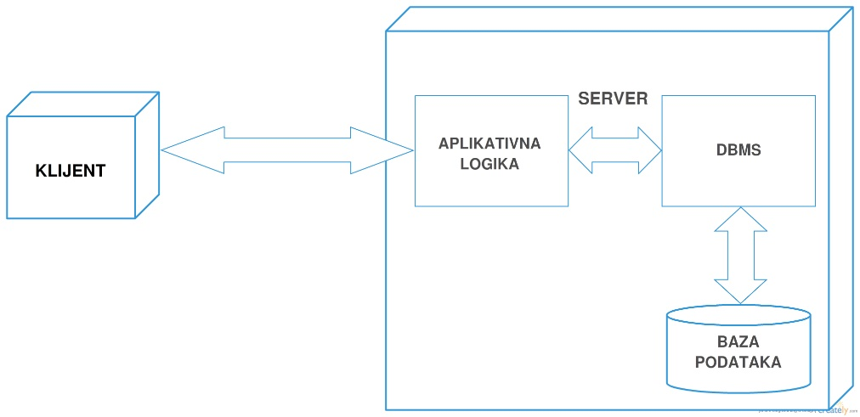

## 2.2 Funkcionalnosti proizvoda

Softver omogućava vođenje evidencije o zaposlenima i članovima kluba, različitim detaljima administrativnih poslova, opremi i statističkim parametrima igrača. Na zahtjev korisnika softver na osnovu odgovarajućih šablona priprema tekstualne dokumente za štampanje. Dio softvera je zadužen za praćenje toka i organizovanja turnira. Kalendar aktivnosti kluba je servis dostupan svim korisnicima softvera pružajući im uvid u termine održavanja različitih klupskih dešavanja.

Evidencija o zaposlenima i članovima kluba se ažurira prilikom učlanjivanja, iščlanjivanja, zapošljavanja, te prekida radnog odnosa. Administrativni detalji o kojima se vodi evidencija su detalji o finansijama, sponzorima, distributerima opreme, ugovorima i zapisnicima sa sjednica.

Dio softvera zadužen za rad sa statistikom podrazumijeva omogućavanje prikaza i dodavanja podataka o treninzima, praćenje i ažuriranje stanja rang liste i čuvanje ostvarenih rezultata na turnirima za svakog korisnika ponaosob.

Dokumenti koje softver kreira i priprema za štampanje su različite vrste potvrda, dnevni redovi i zapisnici sjednica, finansijski izvještaji, te zahtjevi za registraciju igrača. Svi navedeni dokumenti se kreiraju po odgovarajućem šablonu.

Softver pruža korisnicima mogućnost evidentiranja učesnika turnira kao i kreiranja i ažuriranja žrijeba po kojem se odigravaju mečevi na turniru.

## 2.3 Opis korisnika

Korisnici sistema su: administrator, sekretar, računovođa, trener i organizator. Svaki od ovih korisnika ima različitu ulogu u sistemu, tako da svaki od njih ima posebne zahtjeve.

Administrator može da kreira nove korisničke naloge, briše postojeće ili da mijenja njihove podatke.

Trener vrši učlanjivanje i iščlanjivanje, zakazuje i evidentira treninge, upućuje zahtjeve za rezultatima turnira i rang listama, evidentira nove narudžbe, te pregleda i ažurira postojeću opremu i štampa zahtjeve za registraciju igrača.

Sekretar kreira i štampa potvrde, evidentira fakture naručene opreme, izrađuje dnevni red Skupštine i njen zapisnik, održava kalendar događaja u klubu.

Računovođa evidentira uplate, isplate i unosi podatke za obračun plata zaposlenih.

Organizator vrši prijavljivanje igrača, kreiranje žrijeba i evidentiranje rezultata mečeva i ažuriranje žrijeba.

## 2.3 Ograničenja

Aplikacija treba da obezbijedi tajnost i sigurnost podataka baze u skladu sa zakonskim regulativama. Jezik aplikacije će biti srpski.

Šabloni formulara za štampanje potrebne dokumentacije trebaju da prate standardom definisane zakonske forme i radi jednostavnosti razumijevanja trebaju biti predstavljeni u konkretnoj formi na računarskom ekranu prije same akcije štampanja.

## 2.4 Pretpostavke i zavisnosti

Za ispravno funkcionisanje sistema potrebno je obezbijediti serversku stanicu na kojoj će se izvršavati aplikativna logika i postojati DBMS. Na klijentskoj strani mora postojati aktivna internet konekcija, potrebna mrežna oprema i instaliran JRE.

Svi računari treba da imaju pristup barem jednom štampaču. Postoji dodatni back-up server.

# 3. Specifikacija zahtjeva

Ova glava sadrži sve funkcionalne i nefunkcionalne zahtjeve predstavljenog sistema, te njihove opise.

## 3.1. Nefunkcionalni zahtjevi

### 3.1.1 Dostupnost servera

Serveri trebaju biti dostupni klijentskoj aplikaciji tokom radnih sati kluba.

### 3.1.2 Autentifikacija korisnika

Za pristup aplikaciji, korisniku su neophodni korisničko ime i lozinka.

### 3.1.3 Dužina lozinke

Minimalna dužina lozinke iznosi osam karaktera.

### 3.1.4 Korisnički interfejs

Korisnik koristi aplikaciju kroz grafički korisnički interfejs.

### 3.1.5 Dokumentovanje nepravilnosti u radu

Bilo koja nepravilnost, ili greška tokom rada sistema se upisuje u datoteku namjenjenu za pohranjivanje nepravilnosti.

### 3.1.6 Evidentiranje aktivnosti izdavanja dokumenata

Prilikom izdavanja zvaničnog dokumenta, evidentira se tačno vrijeme, datum i korisnik koji je izdao dokument.

### 3.1.7 Ograničenje pristupa serverima

Serveru se može pristupiti samo iz privatne mreže kluba.

### 3.1.8 Čuvanje rezervne kopije baze podataka

Svakih sedam dana, pravi se rezervna kopija kompletne baze podataka, i pohranjuje na back-up server.

## 3.2 Funkcionalni zahtjevi

Ovaj dio dokumenta sadrži opise svih funkcionalnih zahtjeva koje dati sistem treba da ispuni. Opis se sastoji od tekstualne specifikacije koja detaljno opisuje korake potrebne za ispunjivanje datog zahtjeva i od dijagrama aktivnosti i dijagrama sekvence za taj slučaj upotrebe.

Zbog lakšeg pregleda, zahtjevi su podjeljeni u više skupova. Svaki skup sadrži funkcionalne zahtjeve koji su specifični za jednog korisnika sistema.

## 3.3. Lista funkcionalnih zahtjeva

|  |  |
| --- | --- |
| Id zahtjeva | Naziv zahtjeva |
| T1 | Učlanjivanje |
| T2 | Isčlanjivanje |
| T3 | Pregled opreme |
| T4 | Ažuriranje opreme |
| T5 | Evidentiranje narudžbi za opremu kluba |
| T6 | Evidentiranje narudžbi za opremu članova |
| T7 | Kreiranje statističkog unosa |
| T8 | Pregled statistike |
| T9 | Ažuriranje rang liste |
| T10 | Dodavanje treninga |
| T11 | Unošenje rezultata treninga |
| T12 | Evidentiranje registrovanog igrača |
| T13 | Štampanje zahtjeva za registrovanje igrača |
| S1 | Izdavanje potvrda |
| S2 | Evidentiranje faktura |
| S3 | Odobravanje sredstava za opremu |
| S4 | Odobravanje sredstava za turnire |
| S5 | Dodavanje zaposlenog |
| S6 | Ažuriranje zaposlenog |
| S7 | Štampanje dnevnog reda skupštine |
| S8 | Kreiranje izvještaja sa skupštine |
| S9 | Planiranje dešavanja u klubu |
| S10 | Evidentiranje sponzora |
| R1 | Evidentiranje podataka u uplatama članarine |
| R2 | Evidentiranje podataka o uplatama učešća na turniru |
| R3 | Evidentiranje pristiglih donacija |
| R4 | Evidentiranje isplaćenih plata zaposlenima |
| R5 | Obračunavanje plata zaposlenima |
| R6 | Evidentiranje budžeta kluba |
| O1 | Prijavljivanje igrača |
| O2 | Izvlačenje parova |
| O3 | Evidentiranje rezultata mečeva |
| A1 | Dodavanje novog korisnika |
| A2 | Modifikacija korisničkog naloga |
| A3 | Brisanje korisnika |

## 3.4 Funkcionalni zahtjevi za korisnika trener

### 3.4.1Učlanjivanje

|  |  |  |
| --- | --- | --- |
| **Use case Name** | **Uclanjivanje** | |
| **Brief Description** | Uclanjivanje novog clana u stonoteniski klub | |
| **Actors** | Neregistrovana osoba, trener, sekretar, clan | |
| **Triggers** | Osoba dolazi u klub sa namjerom da se uclani | |
| **Flow of Events** | | |
| **Basic Flow** | **Steps** | **Actions** |
| 1 | Trener pokrece softver i prijavljuje se na sistem. |
| 2 | Neregistrovana osoba popunjava formular za uclanjivanje. |
| 3 | Neregistrovana osoba prilaze popunjen formular uz neki identifikacioni document treneru. |
| 4 | Trener pokrece formu za pretrazivanje clanova. |
| 5 | U prikazanoj formi trener unosi podatke za pretrazivanje. |
| 6 | Sistem vrsi pretrazivanje. |
| 7 | Trener unosi podatke o novom clanu u sistem. |
| 8 | Sistem azurira bazu podataka o clanovima |
| 9 | Sekretar izdaje potvrdu i clansku kartu. |
| 10 | Osoba preuzima potvrdu i clansku kartu. |
| **Alternate Flow** | **Steps** | **Branching Actions** |
| 6 | * 1. AKO je osoba vec clan kluba   sistem obavjestava trenera, i onemogucava ga da uclani tu osobu ponovo. Proces zavrsen. |
| **Special Requirements** | | |
|  |  | |
| **Precondition** | Trener prijavljen na sistem. Sekretar prijavljen na sistem. Osoba nije trenutno clan kluba. | |
| **Postcondition** | Novi clan generisan u sistemu. Baza podataka o clanovima azurirana. Izdata potvrda o uclanjenju i clanska karta. | |
| **Extension Points** | 9. Ukljucuje izdavanje potvrde o uclanjenju: (slucaj upotrebe “Izdavanje potvrda”) | |

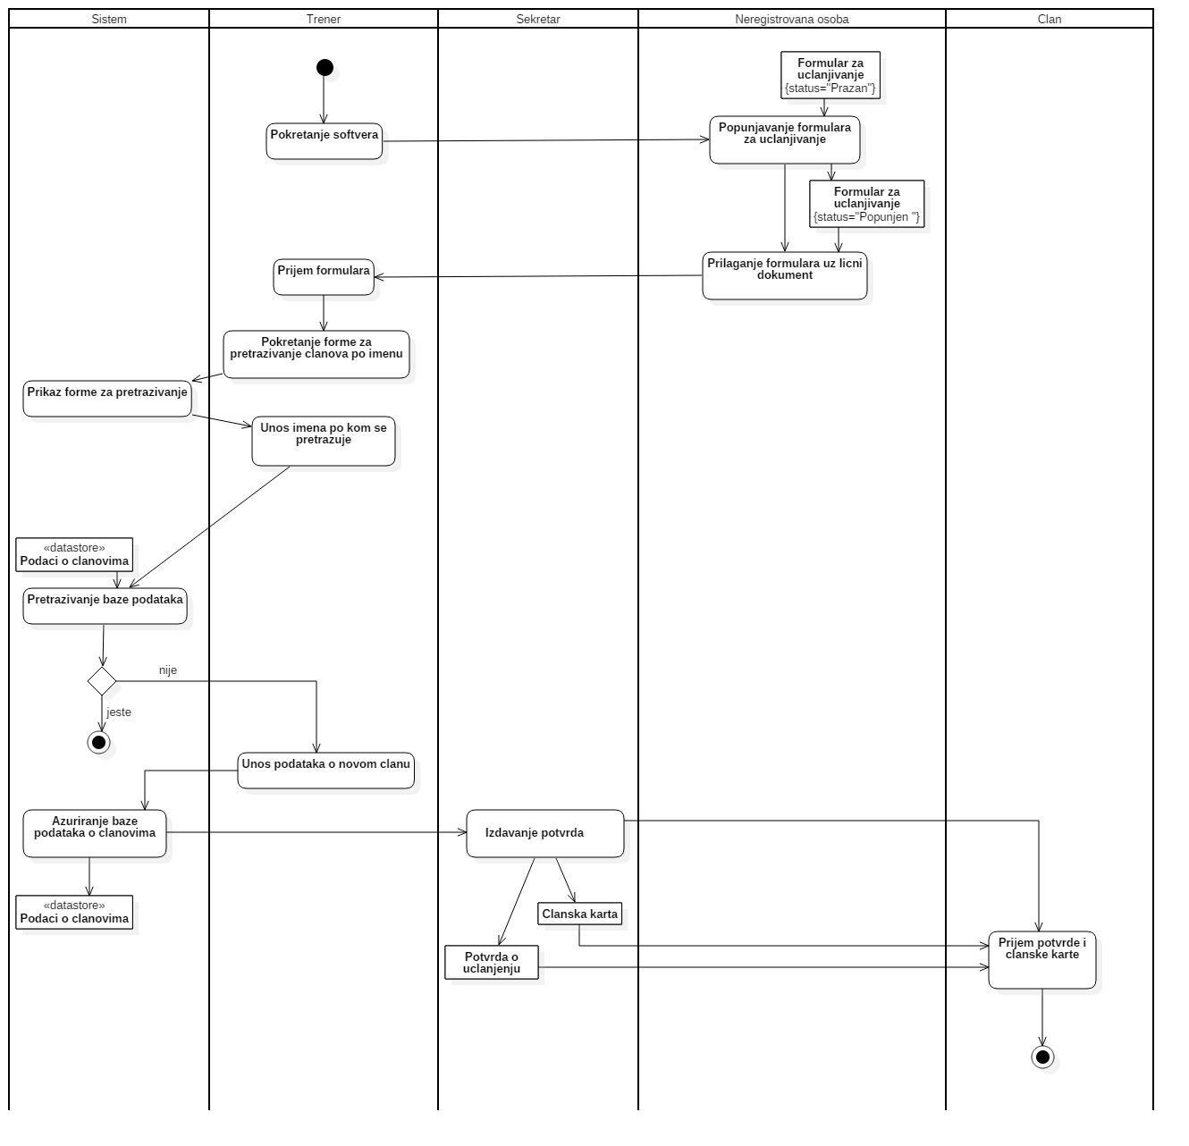

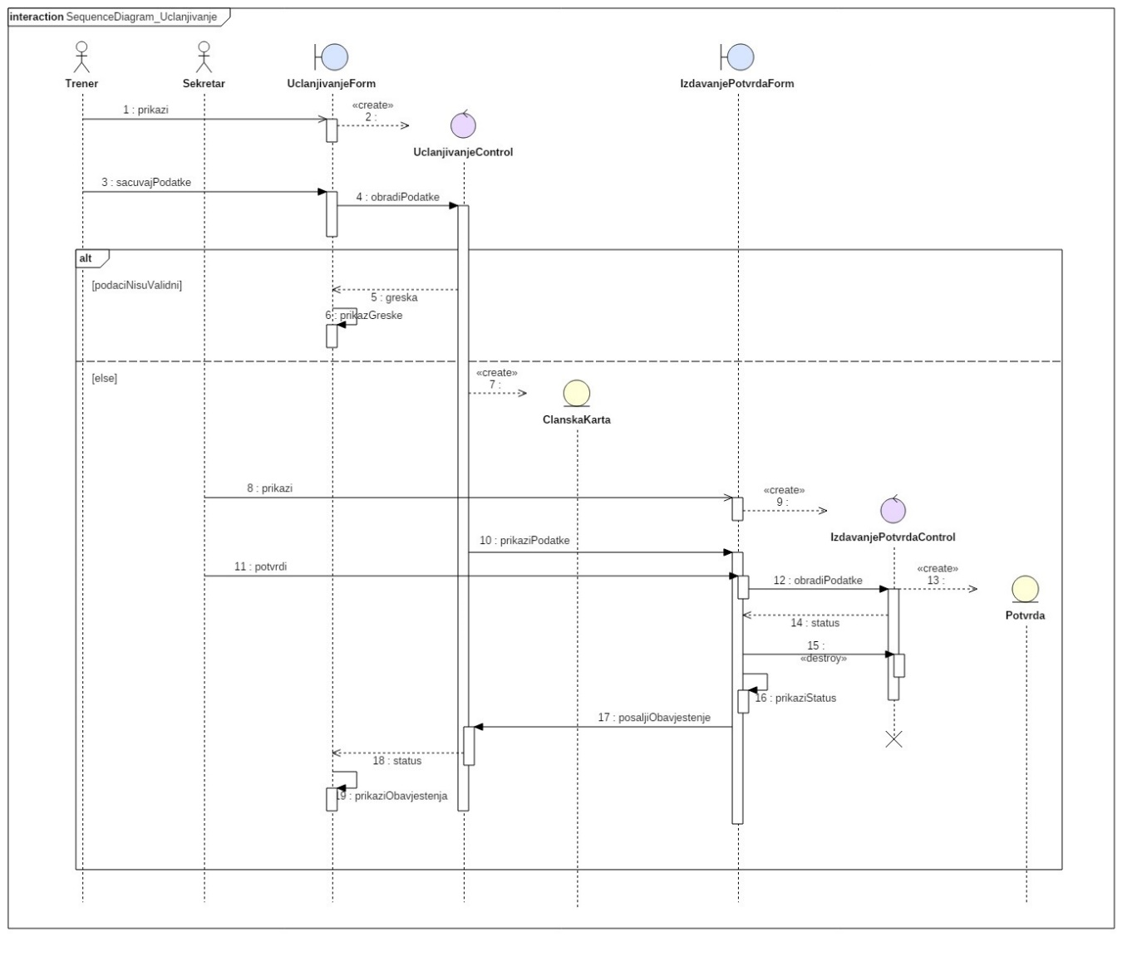

### 3.4.2 Iščlanjivanje

|  |  |  |
| --- | --- | --- |
| **Use case Name** | **Isclanjivanje** | |
| **Brief Description** | Isclanjivanje postojeceg clana kluba. | |
| **Actors** | Trener, sekretar, clan | |
| **Triggers** |  | |
| **Flow of Events** | | |
| **Basic Flow** | **Steps** | **Actions** |
| 1 | Trener pokrece formu za isclanjivanje. |
| 2 | Sistem prikazuje formu za isclanjivanje ( clan predaje svoju clansku kartu treneru) |
| 3 | Sistem prikazuje podatke o zaduzenju clana. |
| 4 | Sistem brise podatke o clanu i azurira bazu podataka o clanovima. |
| 5 | Sekretar izdaje potvrdu. |
| 6 | Clan prima potvrdu |
| **Alternate Flow** | **Steps** | **Branching Actions** |
| 3 | 3.1 AKO nije, trener zahtijeva od clana da izmiri svoje obaveze prema klubu prije isclanjivanja.  3.2 Clan prima zahtijev za izmirenje obaveza, i izvrsava uplacivanje clanarine, proces se zavrsava. |
| **Special Requirements** | | |
|  |  | |
| **Precondition** | Trener prijavljen na sistem. Sekretar prijavljen na sistem. | |
| **Postcondition** | Azurirana baza podataka o clanovima. | |
| **Extension Points** | 5. Ukljucuje izdavanje potvrde o isclanjenju: (slucaj upotrebe “Izdavanje potvrda”) | |

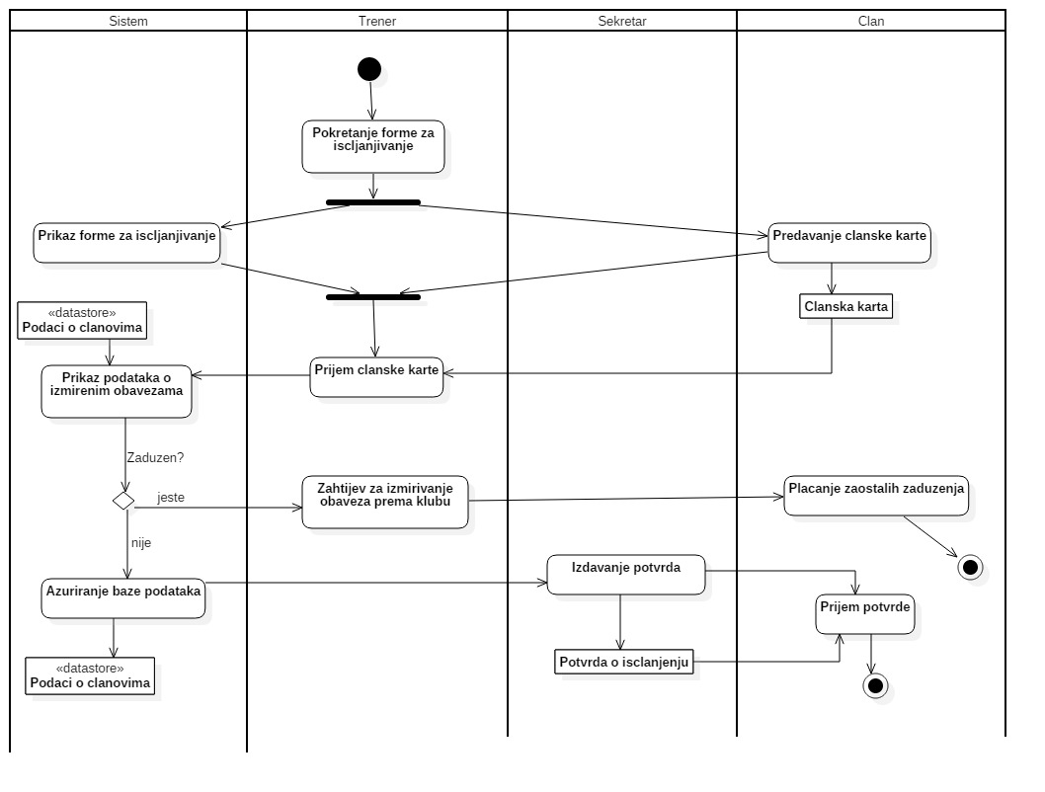

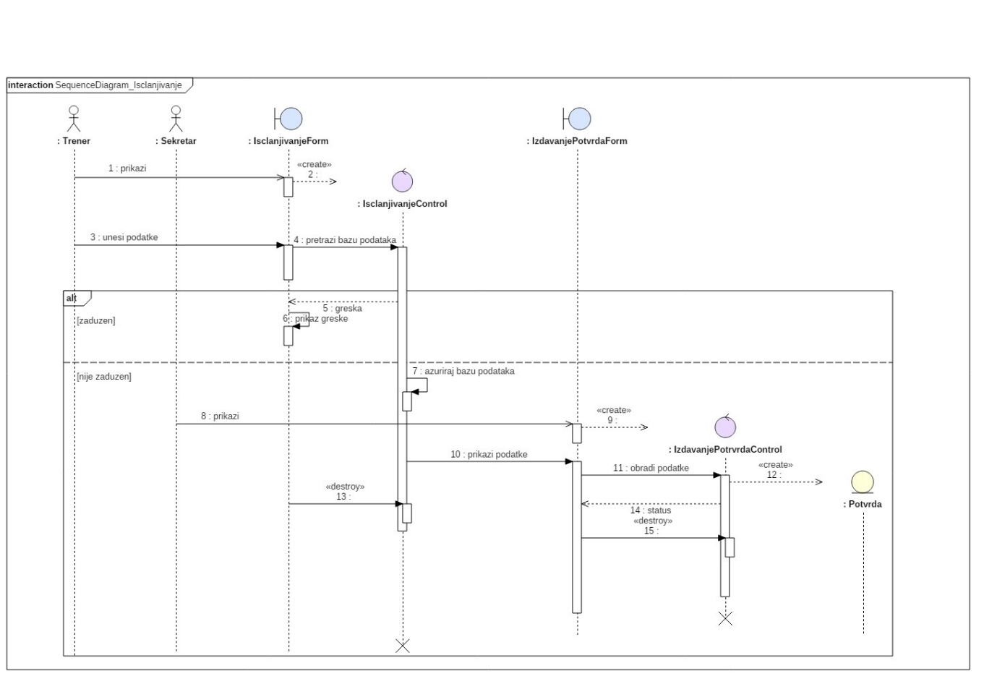

### 3.4.3 Pregled opreme

|  |  |  |
| --- | --- | --- |
| **Use case Name** | **Pregled opreme** | |
| **Brief Description** | Trener ima mogucnost da odabere koju vrstu opreme kluba hoce da pregleda.  Sistem omogucava prikaz tih podataka. | |
| **Actors** | Trener | |
| **Triggers** |  | |
| **Flow of Events** | | |
| **Basic Flow** | **Steps** | **Actions** |
| 1 | Trener otvara formu za biranje opreme |
| 2 | Sistem prikazuje osnovne podatke o vrstama opreme |
| 3 | Treer bira opremu koju zeli da pregleda. |
| 4 | Sistem prikazuje detaljne podatke o odabranoj vrsti opreme. |
| **Alternate Flow** |  |  |
| **Special Requirements** | | |
|  |  | |
| **Precondition** | Trener ulogovan na sistem i postoje podaci o opremi kluba. Postoji internet konekcija. | |
| **Postcondition** |  | |
| **Extension Points** |  | |

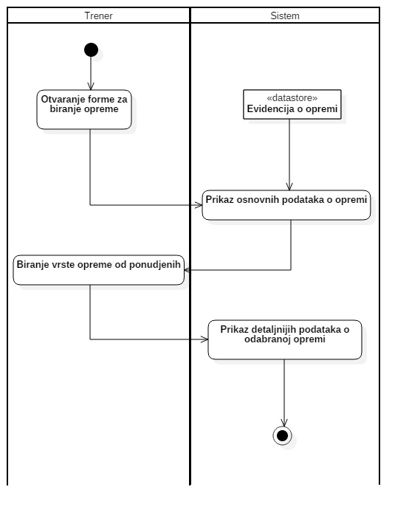

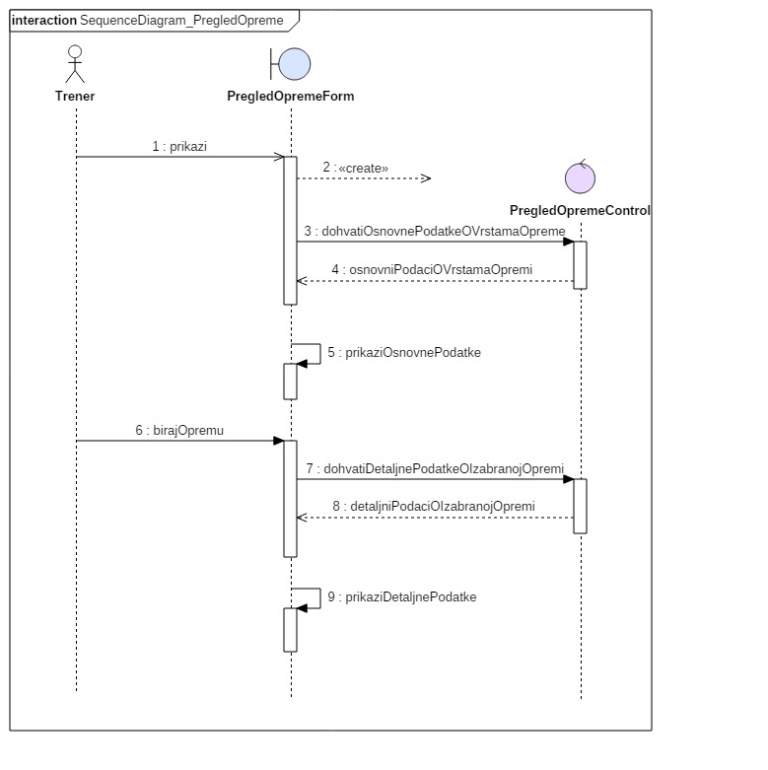

### 3.4.4 Ažuriranje opreme

|  |  |  |
| --- | --- | --- |
| **Use case Name** | **Azuriranje opreme** | |
| **Brief Description** | Trener ima mogucnost da odabere koju vrstu opreme kluba hoce da azurira.  Sistem azurira evidenciju o opremi. | |
| **Actors** | Trener | |
| **Triggers** |  | |
| **Flow of Events** | | |
| **Basic Flow** | **Steps** | **Actions** |
| 1 | Trener otvara formu za azuriranje opreme |
| 2 | Trener bira izmedju opreme clana I opreme kluba. |
| 3 | Sistem prikazuje osnovne podatke o postojecim vrstama opreme. |
| 4 | U zavisnosti da li oprema koja se azurira postoji, trener mijenja podatke o postojecoj vrsti opreme ili dodaje novu vrstu opreme. |
| 5 | Sistem azurira podatke o opremu u evidenciji o opremi. |
| **Alternate Flow** |  |  |
| **Special Requirements** | | |
|  |  | |
| **Precondition** | Trener ulogovan na sistem i postoje podaci o opremi kluba. Postoji internet konekcija. | |
| **Postcondition** | Azurirana evidencija o opremi. | |
| **Extension Points** |  | |
|  |  | |

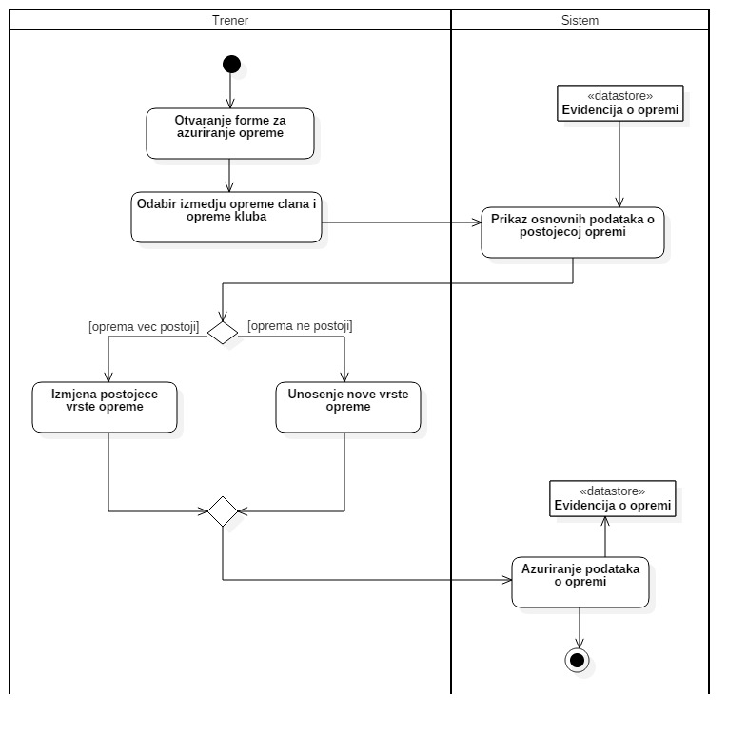

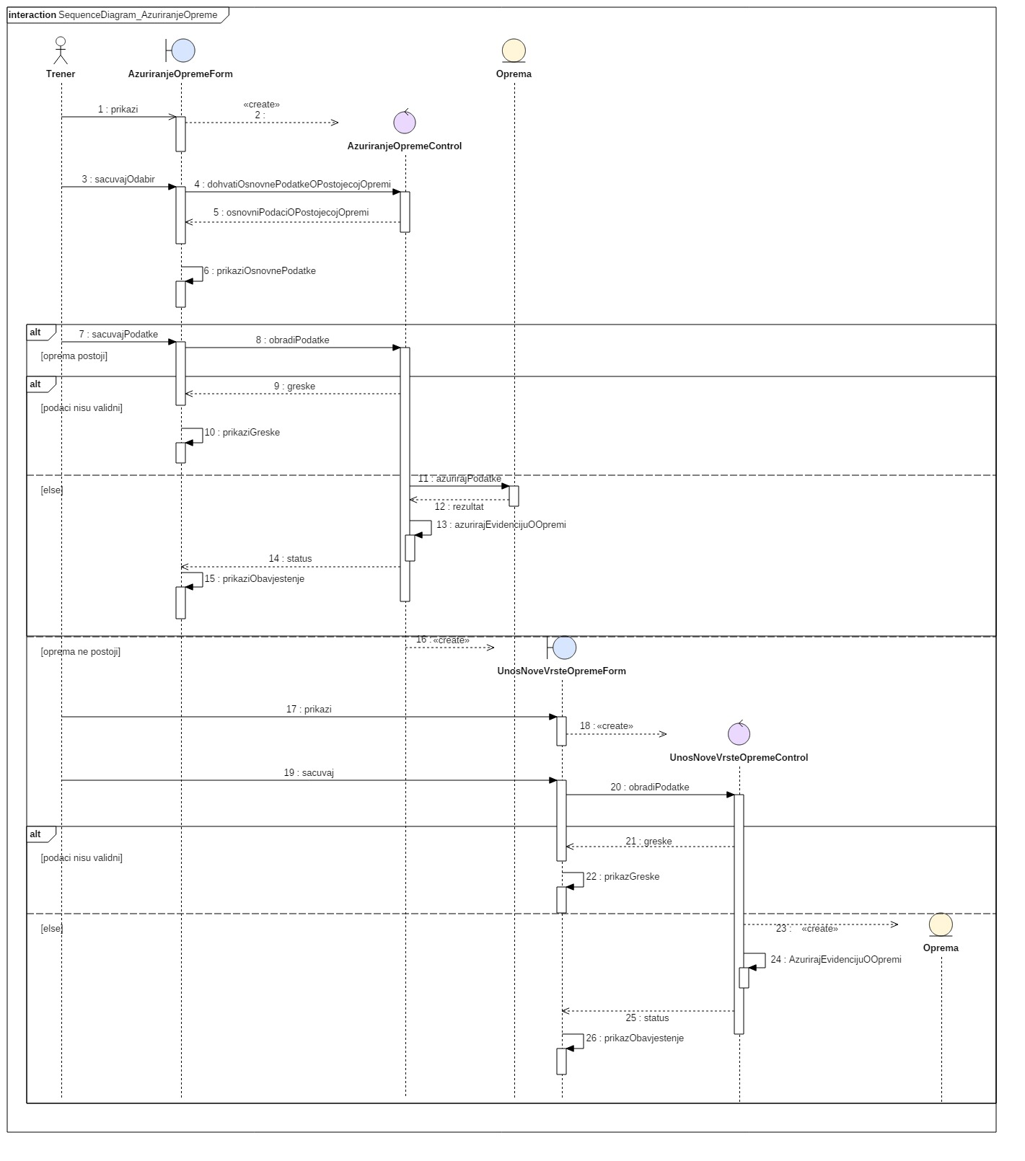

### 3.4.5 Evidentiranje narudžbi za opremu kluba

|  |  |  |
| --- | --- | --- |
| **Use case Name** | **Evidentiranje narudzbi za opremu kluba** | |
| **Brief Description** | Trener specifikuje narudzbu.  Distributer opreme prihvata ili ne prihvata narudzbu.  Sistem azurira vodjenje evidencije o narudzbama. | |
| **Actors** | Trener, Distributer opreme | |
| **Triggers** |  | |
| **Flow of Events** | | |
| **Basic Flow** | **Steps** | **Actions** |
|  | 1 | Trener popisuje velicine opreme. |
|  | 2 | Trener specifikuje narudzbu. |
|  | 3 | Distributer opreme provjerava da li je narudzba prihvatljiva. |
|  | 4 | Distributer opreme salje potvrdu o prihvatanju narudzbe. |
|  | 5 | Trener otvara formu za evidentiranje narudzbe. |
|  | 6 | Trener unosi potrebne podatke. |
|  | 7 | Sistem azurira podatke o narudzbi u evidenciju narudzbi. |
| **Alternate Flow** | **Steps** | **Branching Actions** |
|  | 3.1 | AKO narudzba nije prihvatljiva TADA distributer opreme obavjestava trenera. |
| **Special Requirements** | | |
|  |  | |
| **Precondition** | Trener ulogovan na sistem I postoji internet konekcija. | |
| **Postcondition** | Azurirana evidencija o narudzbama. | |
| **Extension Points** |  | |

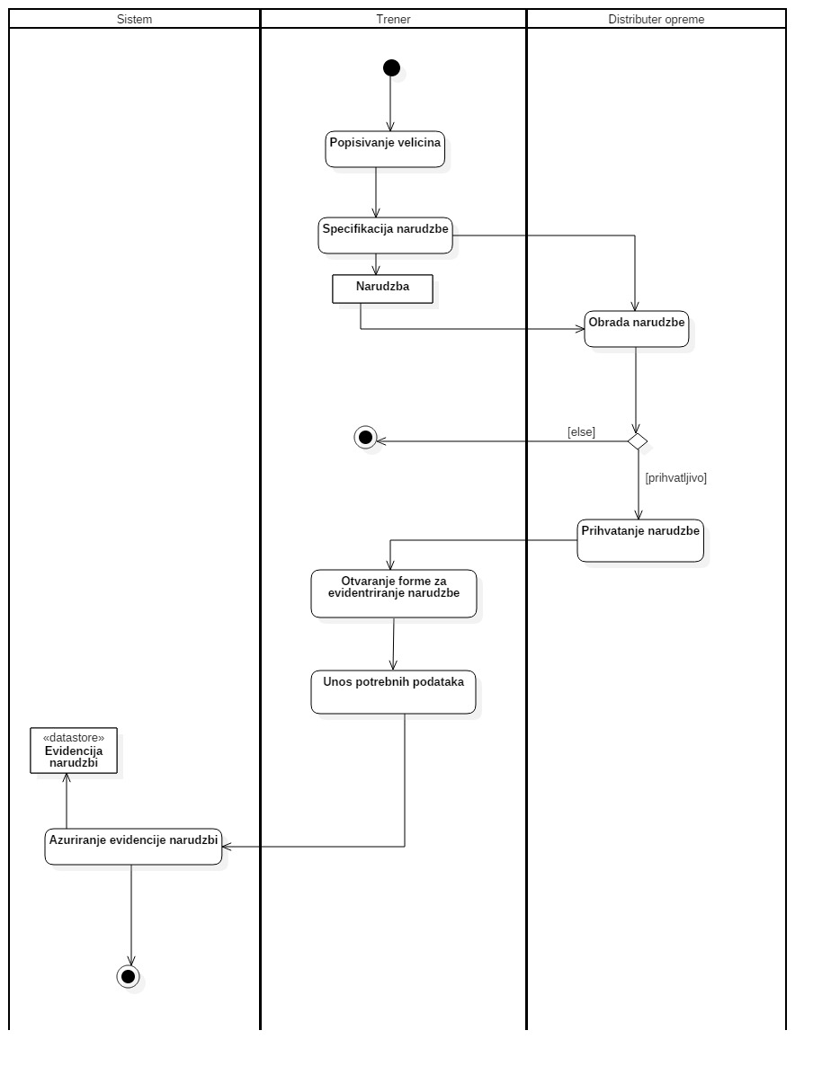

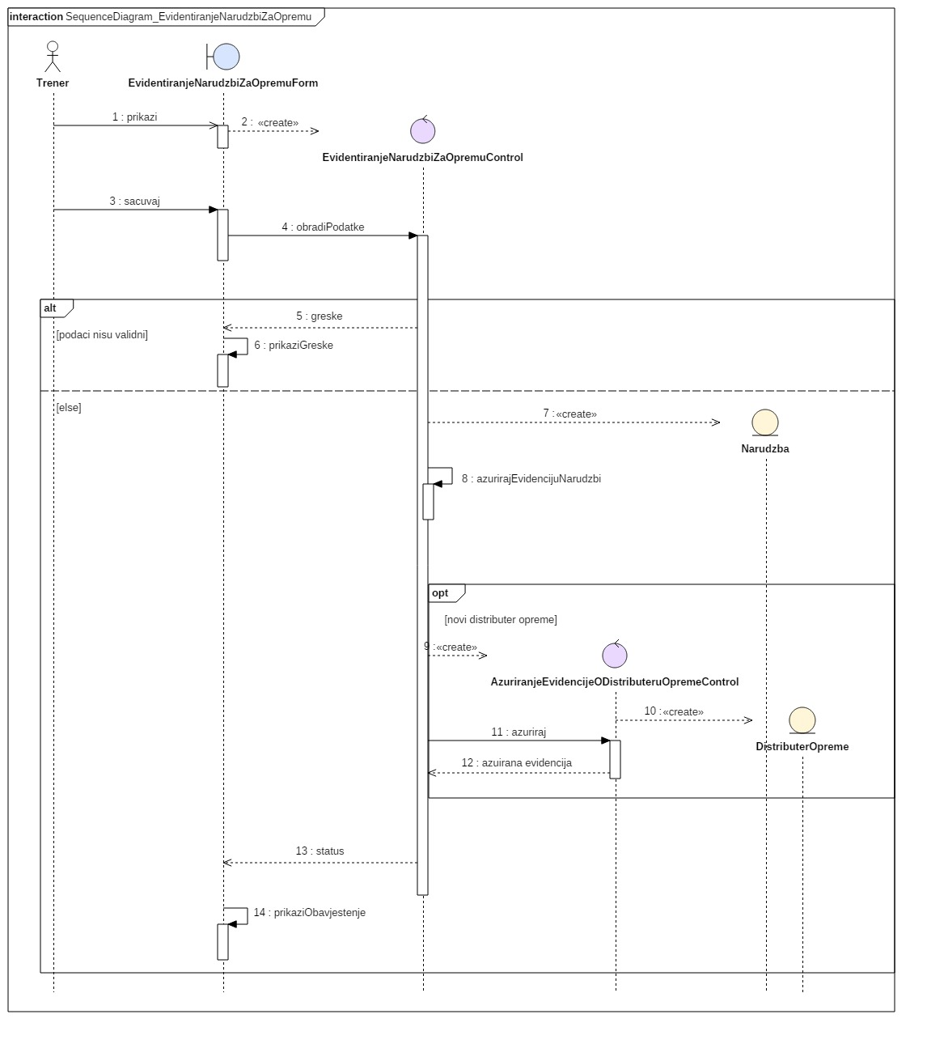

### 3.4.6 Evidentiranje narudžbi za opremu članova

|  |  |  |
| --- | --- | --- |
| **Use case Name** | **Evidentiranje narudzbi za opremu clana** | |
| **Brief Description** | Clan zahtjeva opremu od trenera.  Trener specifikuje narudzbu.  Distributer opreme prihvata ili ne prihvata narudzbu.  Sistem azurira vodjenje evidencije o narudzbama. | |
| **Actors** | Trener, Distributer opreme, Clan | |
| **Triggers** |  | |
| **Flow of Events** | | |
| **Basic Flow** | **Steps** | **Actions** |
| 1 | Clan zahtjeva opremu. |
| 2 | Clan pravi zahtjev za opremu. |
| 3 | Trener obradjuje zahtjev za opremu clana i salje distributeru opreme. |
|  | 4 | Trener specifikuje narudzbu. |
|  | 5 | Distributer opreme provjerava da li je narudzba prihvatljiva. |
|  | 6 | Distributer opreme salje potvrdu o prihvatanju narudzbe. |
|  | 7 | Trener otvara formu za evidentiranje narudzbe. |
|  | 8 | Trener unosi potrebne podatke. |
|  | 9 | Trener salje obavjestenje clanu o narudzbi. |
|  | 10 | Sistem azurira podatke o narudzbi u evidenciju narudzbi. |
| **Alternate Flow** | **Steps** | **Branching Actions** |
|  | 5.1 | AKO narudzba nije prihvatljiva TADA distributer opreme obavjestava trenera,  TADA trener obavjestava clana. |
| **Special Requirements** | | |
|  |  | |
| **Precondition** | Trener ulogovan na sistem I postoji internet konekcija. | |
| **Postcondition** | Azurirana evidencija o narudzbama. | |
| **Extension Points** |  | |

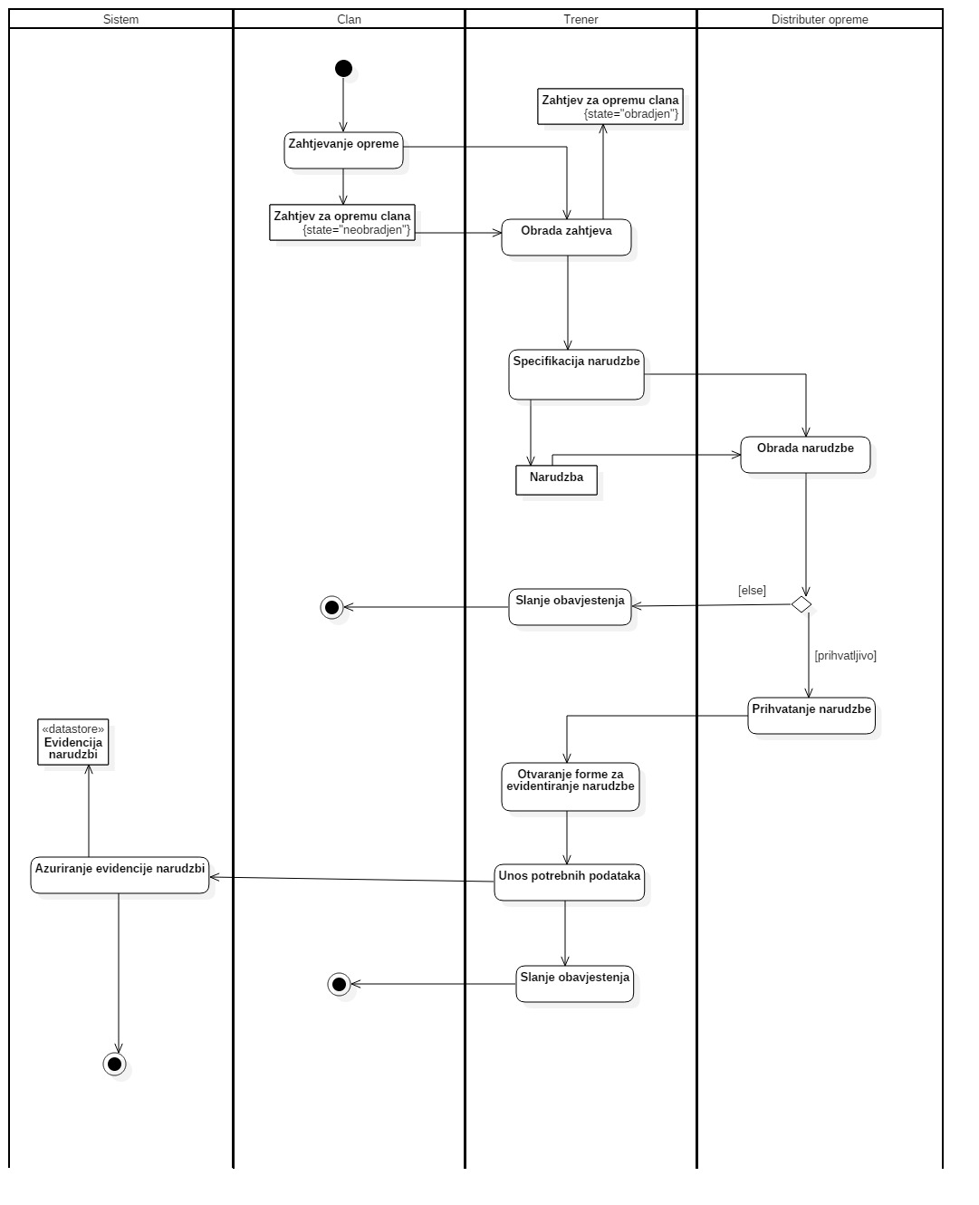



### 3.4.7 Kreiranje statističkog unosa

|  |  |  |
| --- | --- | --- |
| **Use case Name** | **Kreiranje statistickog unosa** | |
| **Brief Description** | Trener pravi unos za postojeceg clana ciju statistiku zeli da prati.  Sistem omogucava elektronsko cuvanje statistickih podataka za svakog igraca. | |
| **Actors** | Trener | |
| **Triggers** |  | |
| **Flow of Events** | | |
| **Basic Flow** | **Steps** | **Actions** |
| 1 | Trener bira clana iz liste postojecih clanova kluba. |
| 2 | Sistem provjerava postojanje unosa o odabranom clanu. |
| 3 | Sistem kreira statisticki unos za odabranog clana. |
| **Alternate Flow** | **Steps** | **Branching Actions** |
| 2.1 | AKO unos vec postoji  sistem obavjestava trenera da postoji unos za datog clana i zavrsava sa radom. |
| **Special Requirements** | | |
|  |  | |
| **Precondition** | Trener ulogovan na sistem. Postoji evidencija clanova kluba. Postoji internet konekcija. | |
| **Postcondition** | Kreiran novi unos u evidenciji igraca. | |
| **Extension Points** |  | |

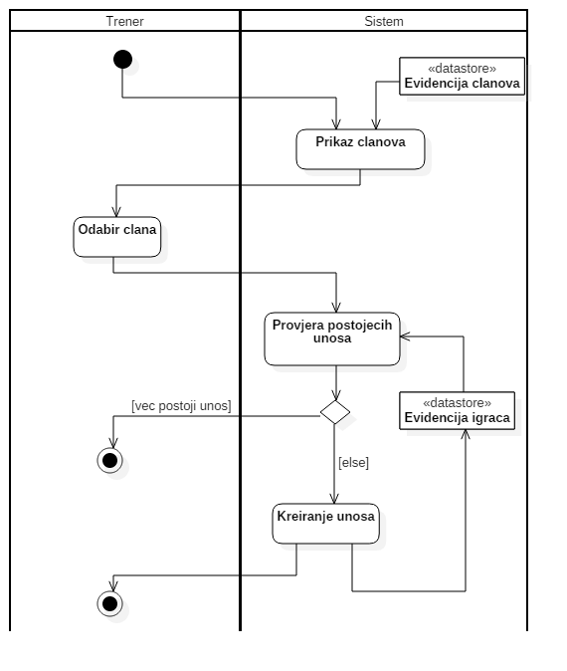

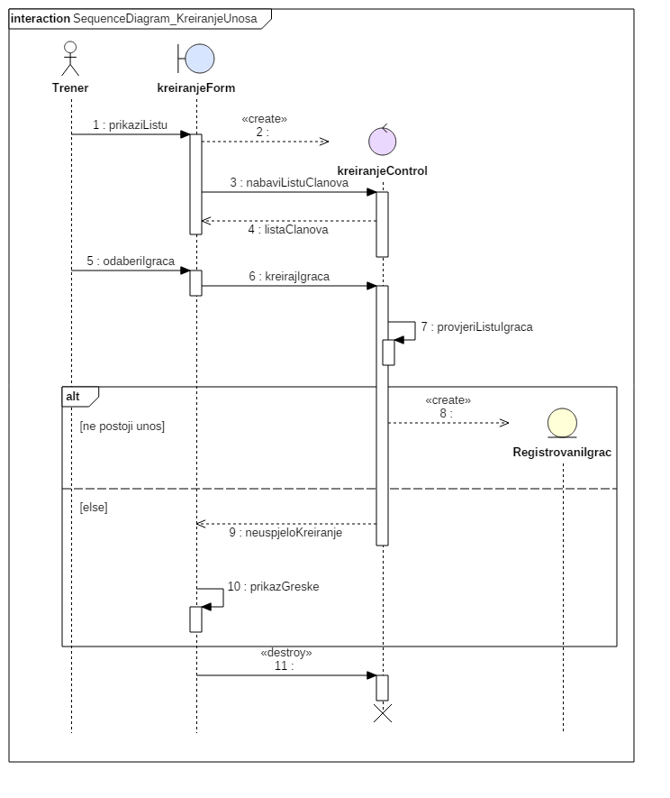

### 3.4.8 Pregled statistike

|  |  |  |
| --- | --- | --- |
| **Use case Name** | **Pregled statistike** | |
| **Brief Description** | Trener bira igraca koji ga zanima i pregleda mu zabiljezenu statistiku.  Sistem omogucava elektronski prikaz statistike. | |
| **Actors** | Trener | |
| **Triggers** |  | |
| **Flow of Events** | | |
| **Basic Flow** | **Steps** | **Actions** |
| 1 | Trener bira odredjenog igraca iz evidencije igraca. |
| 2 | Sistem prikazuje podatke koji postoje o odabranom igracu. |
| **Alternate Flow** |  | |
| **Special Requirements** | | |
|  |  | |
| **Precondition** | Trener ulogovan na sistem. Postoje unosi u evidenciji igraca. Postoji internet konekcija. | |
| **Postcondition** |  | |
| **Extension Points** |  | |

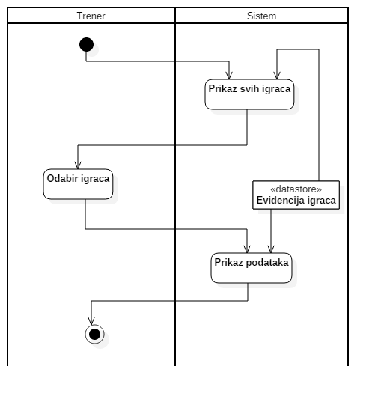

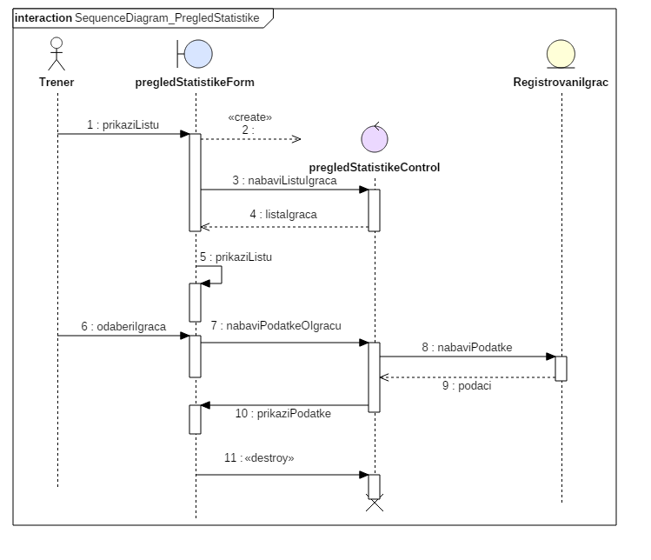

### 3.4.9 Ažuriranje rang liste

|  |  |  |
| --- | --- | --- |
| **Use case Name** | **Azuriranje rang liste** | |
| **Brief Description** | Trener zahtijeva novu rang listu.  Stonoteniski savez salje rang listu sistemu.  Sistem azurira postojecu rang listu. | |
| **Actors** | Trener, Stonotoniski savez | |
| **Triggers** |  | |
| **Flow of Events** | | |
| **Basic Flow** | **Steps** | **Actions** |
| 1 | Trener zahtijeva novu listu. |
| 2 | Sistem provjerava da li postoji veza sa savezom. |
| 3 | Stonoteniski savez salje rang listu sistemu. |
| 4 | Sistem provjerava da li je poslana nova verzija liste. |
| 5 | Sistem azurira rang listu. |
| **Alternate Flow** | **Steps** | **Branching Actions** |
| 2.1 | AKO ne postoji veza sa savezom  Sistem obavjestava trenera i zavrsava sa radom. |
| 3.1 | AKO je poslana ista verzija rang liste  Sistem obavjestava trenera i zavrsava sa radom. |
| **Special Requirements** | | |
|  |  | |
| **Precondition** | Trener ulogovan na sistem. Postoji internet konekcija. | |
| **Postcondition** | Azurirana rang lista. | |
| **Extension Points** |  | |

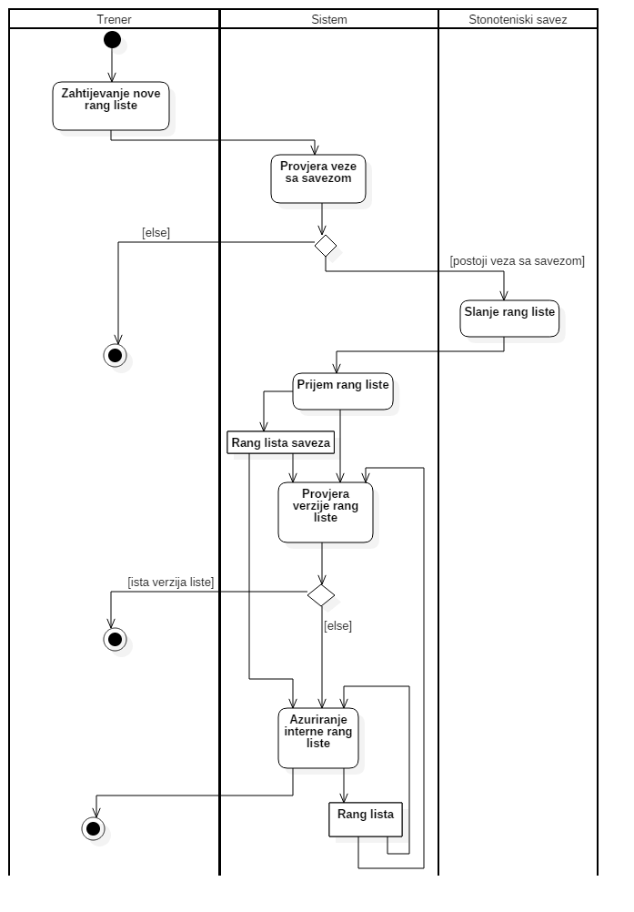

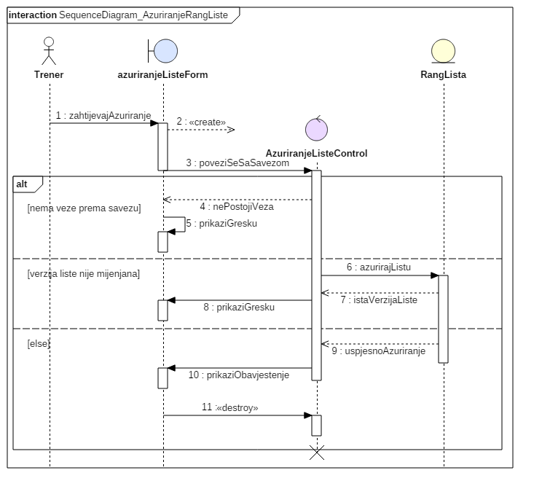

### 3.4.10 Dodavanje treninga

|  |  |  |
| --- | --- | --- |
| **Use case Name** | **Dodavanje treninga** | |
| **Brief Description** | Trener vodi evidenciju treninga za svakog igraca, prisustvo na treningu, kao i dodatne komentare o igracu.  Sistem omogucava cuvanje evidencije u bazi podataka zbog lakseg pracenja napretka igraca. | |
| **Actors** | Trener | |
| **Triggers** |  | |
| **Flow of Events** | | |
| **Basic Flow** | **Steps** | **Actions** |
| 1 | Trener bira igraca iz evidencije igraca. |
| 2 | Trener bira datum treninga koji zeli da evidentira. |
| 3 | Trener upisuje dodatni komentar o treningu. |
| 4 | Sistem upisuje dobijene podatke u evidenciju. |
| **Alternate Flow** |  | |
| **Special Requirements** | | |
|  |  | |
| **Precondition** | Trener ulogovan na sistem. Postoje unosi u evidenciji igraca. Postoji internet konekcija | |
| **Postcondition** | Statistika igraca azurirana sa novim informacijama o treninzima. | |
| **Extension Points** |  | |

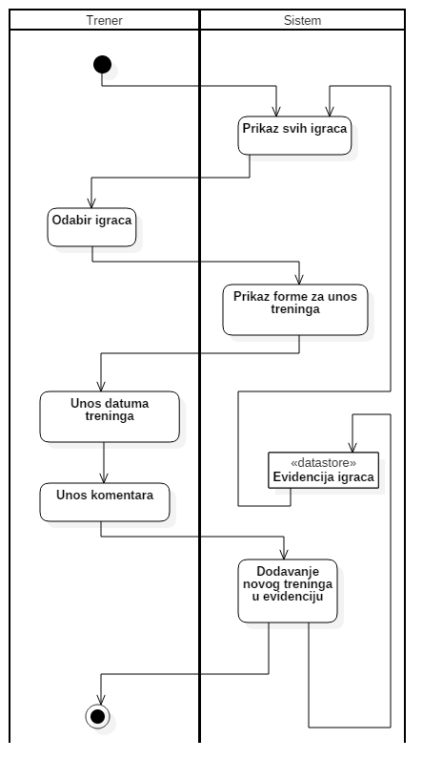

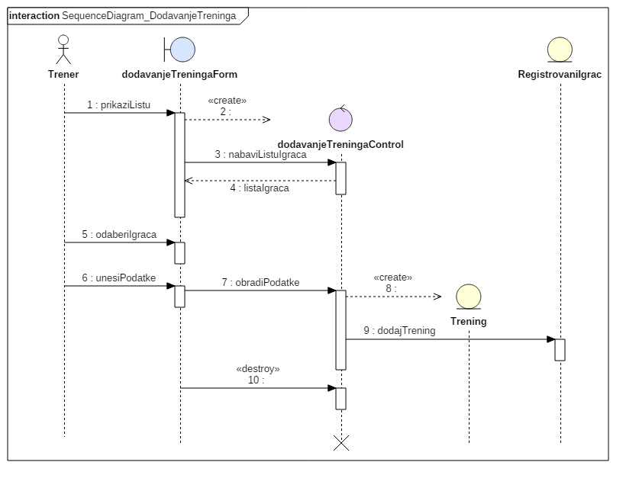

### 3.4.11 Unošenje rezultata turnira

|  |  |  |
| --- | --- | --- |
| **Use case Name** | **Unosenje rezultata turnira** | |
| **Brief Description** | Trener vodi evidenciju o odigranim turnirama igraca i njegovim rezultatima na turniru.  Sistem omogucava elektronski zapis i cuvanje rezultata i informacija o turniru. | |
| **Actors** | Trener | |
| **Triggers** |  | |
| **Flow of Events** | | |
| **Basic Flow** | **Steps** | **Actions** |
| 1 | Trener zahtijeva nove rezultate. |
| 2 | Sistem dobavlja azuriranu rang listu. |
| 3 | Sistem kreira nove rezultate |
| 4 | Sistem unosi rezultate u evidenciju. |
| **Alternate Flow** | **Steps** | **Branching Actions** |
| 3.1 | AKO ne postoje novi rezultati, sistem obavjestava trenera i zavrsava sa radom. |
| **Special Requirements** | | |
|  |  | |
| **Precondition** | Trener ulogovan na sistem. Postoje unosi u evidenciji igraca. Postoji internet konekcija. | |
| **Postcondition** | Turnir i rezultati igraca sacuvani u evidenciju. | |
| **Extension Points** | 2. Ukljucuje SU Azuriranje rang liste | |

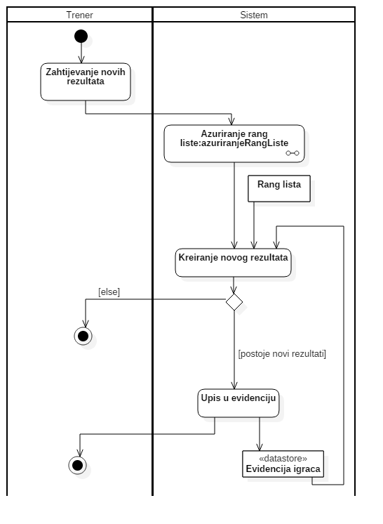

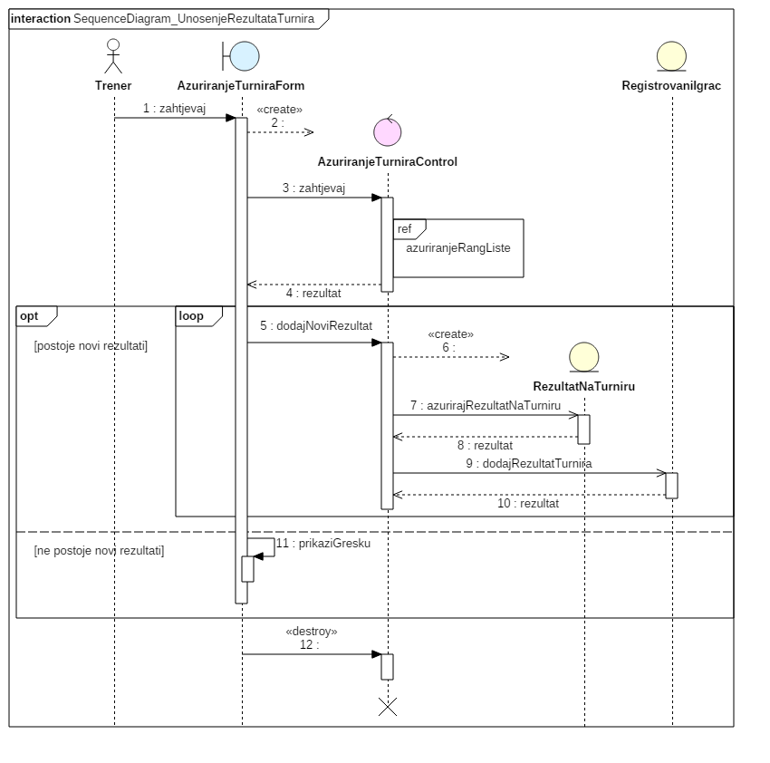

### 3.4.12 Evidentiranje registrovanog igrača

|  |  |  |
| --- | --- | --- |
| **Use case Name** | **Evidentiranje registrovanog igrača** | |
| **Brief Description** | Trener bira člana za registraciju. Trener unosi detalje registracije. Sistem ažurira evidenciju registrovanih igrača. | |
| **Actors** | Trener | |
| **Triggers** |  | |
| **Flow of Events** | | |
| **Basic Flow** | **Steps** | **Actions** |
| 1 | Trener otvara formu za evidentiranje registrovanih igrača. |
| 2 | Trener bira člana koji se registruje. |
| 3 | Sistem provjerava validnost podataka. |
| 4 | Trener unosi dodatne podatke. |
| 5 | Sistem provjerava validnost podataka. |
| 6 | Sistem dodaje novu registraciju u evidenciju registracija. |
| 7 | Sistem prikazuje obavjestenje. |
| **Alternate Flow** | **Steps** | **Branching actions** |
| 3 | 3.1 AKO podaci nisu validni, TADA sistem prikazuje poruku o grešci i aktivnost se završava. |
| 5 | 5.1 AKO podaci nisu validni, TADA sistem prikazuje poruku o grešci i aktivnost se završava.. |
| 6 | 6.1 AKO je registracija prva registracija igrača, TADA sistem dodaje novog registrovanog igrača u evidenciju registrovanih igrača. |
| **Special Requirements** | | |
|  |  | |
| **Precondition** | Trener prijavljen na sistem. | |
| **Postcondition** | Evidencija registracija azurirana. Evidencija registrovanih igrača azurirana. | |
| **Extension Points** |  | |

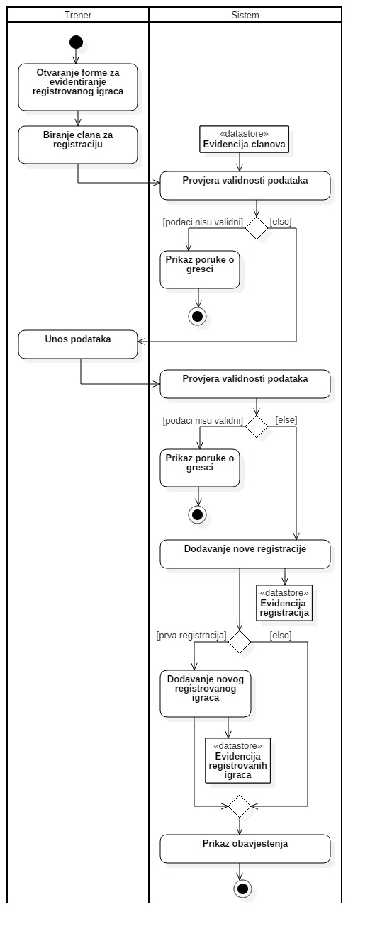

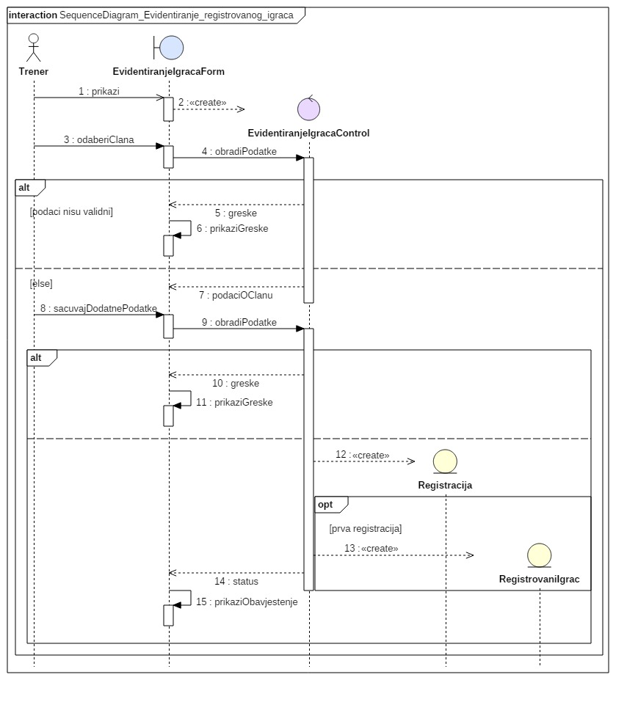

### 3.4.13 Štampanje zahtjeva za registrovanje igrača

|  |  |  |
| --- | --- | --- |
| **Use case Name** | **Štampanje zahtjeva za registrovanje igrača** | |
| **Brief Description** | Trener bira člana za registraciju. Trener unosi detalje registracije. Sistem ažurira evidenciju zahtjeva. Štampač štampa zahtjev. | |
| **Actors** | Trener, Štampač. | |
| **Triggers** |  | |
| **Flow of Events** | | |
| **Basic Flow** | **Steps** | **Actions** |
| 1 | Trener otvara formu za štampanje zahtjeva za registrovanje igrača. |
| 2 | Trener bira člana koji se registruje. |
| 3 | Sistem provjerava validnost podataka. |
| 4 | Trener unosi dodatne podatke. |
| 5 | Sistem provjerava validnost podataka. |
| 6 | Sistem prikazuje formu za odabir parametara štampanja. |
| 7 | Trener bira parametre štampanja. |
| 8 | Trener bira opciju za štampanje. |
| 9 | Sistem dodaje zahtjev za registraciju igrača u evidenciju zahtjeva. |
| 10 | Sistem šalje zahtjev za štampanje. |
| 11 | Štampač štampa zahtjev za registrovanje igrača. |
| 12 | Sistem prikazuje obavještenje. |
| **Alternate Flow** | **Steps** | **Branching actions** |
| 3 | 3.1 AKO podaci nisu validni, TADA sistem prikazuje poruku o grešci i aktivnost se završava. |
| 5 | 5.1 AKO podaci nisu validni, TADA sistem prikazuje poruku o grešci i aktivnost se završava.. |
| **Special Requirements** | | |
|  |  | |
| **Precondition** | Trener prijavljen na sistem. Štampač u ispravnom stanju. | |
| **Postcondition** | Evidencija zahtjeva azurirana. Zahtjev za registrovanje igrača odštampan. | |
| **Extension Points** |  | |

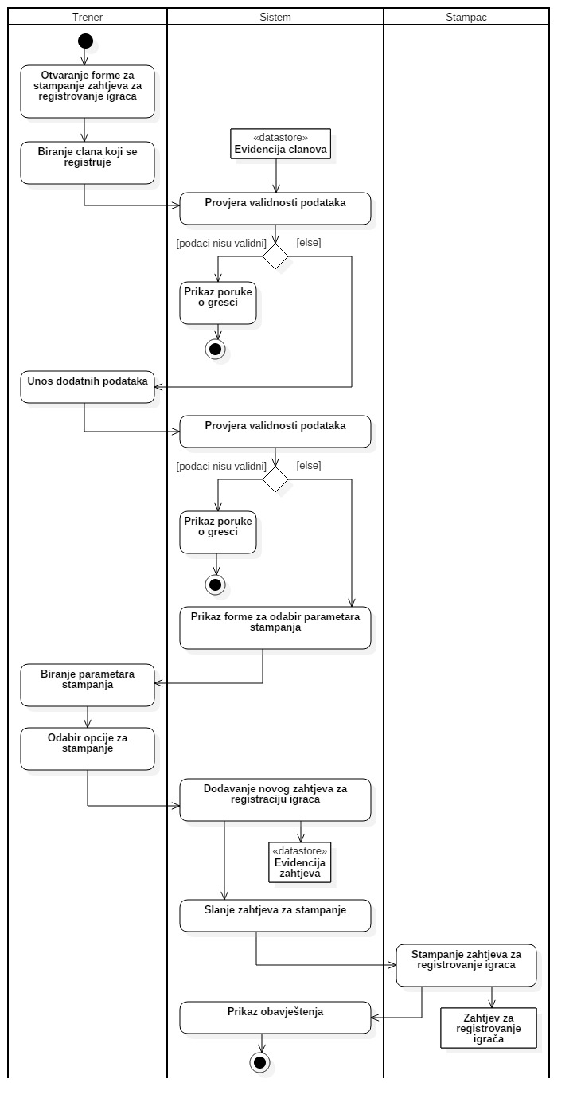

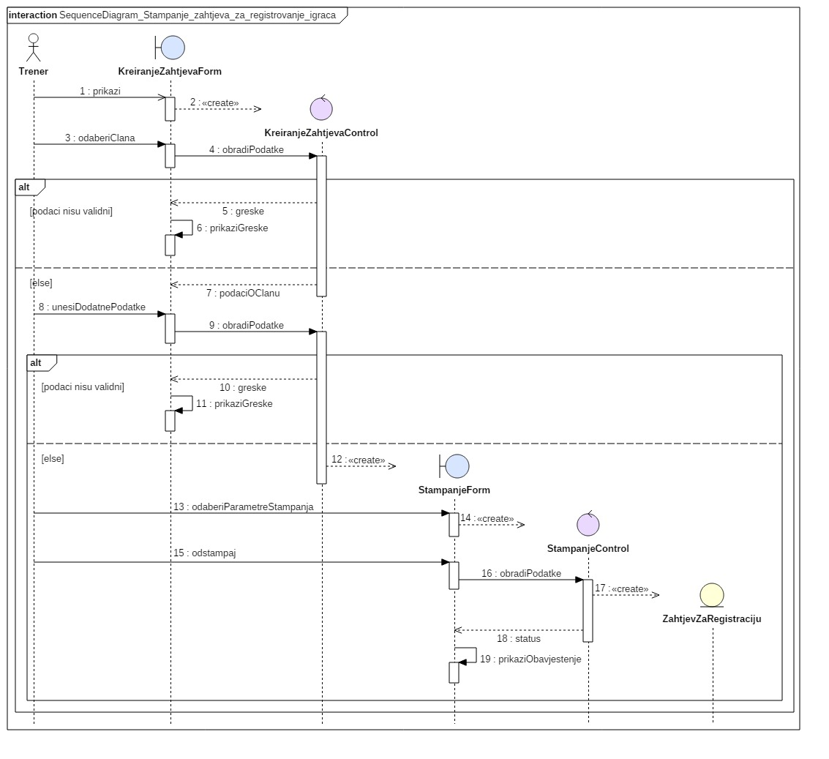

## 3.5 Funkcionalni zahtjevi za korisnika sekretar

### 3.5.1 Izdavanje potvrda

|  |  |  |
| --- | --- | --- |
| **Use case Name** | **Izdavanje potvrda** | |
| **Brief Description** | Izdavanje svih potrebnih potvrda. | |
| **Actors** | Clan, sekretar | |
| **Triggers** | Uclanjivanje novog clana. | |
| **Flow of Events** | | |
| **Basic Flow** | **Steps** | **Actions** |
|  | Sekretar pokrece formu za izdavanje potvrda |
| 1 | Sekretar preuzima clansku kartu od clana koji zahtijeva potvrdu. |
| 2 | Sekretar bira vrstu potvrde. |
| 3 | Sistem pokrece odabranu formu formu. |
| 4 | Sistem prikazuje listu clanova. |
| 5 | Sekretar odabira clana iz liste (na osnovu clanske karte) |
| 8 | Sistem stampa potvrdu. |
| 9 | Sekretar izdaje potvrdu. |
| 10 | Clan preuzima potvrdu. |
| **Alternate Flow** | **Steps** | **Branching Actions** |
| **Special Requirements** | | |
|  |  | |
| **Precondition** | Sekretar prijavljen na sistem. | |
| **Postcondition** | Odstampana potvrda. | |
| **Extension Points** |  | |
|  |  | |

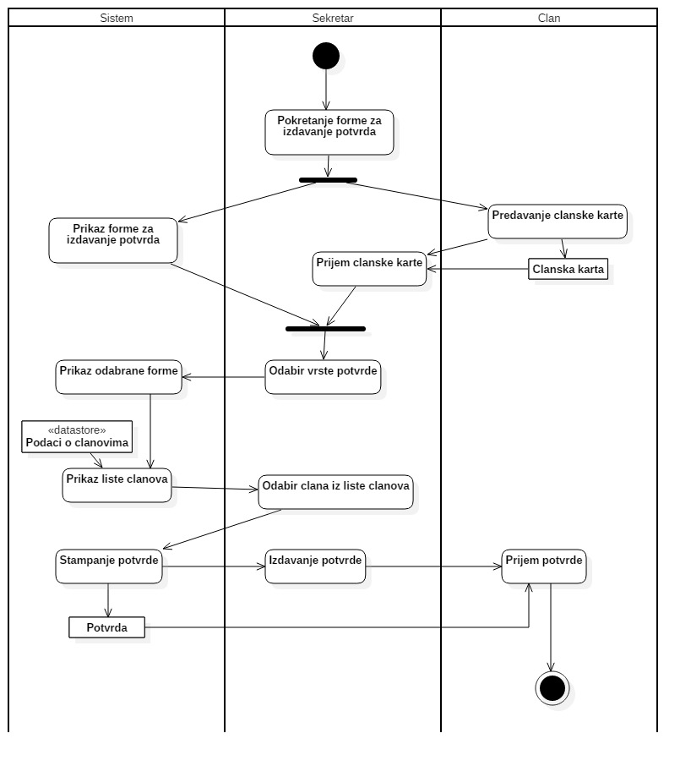

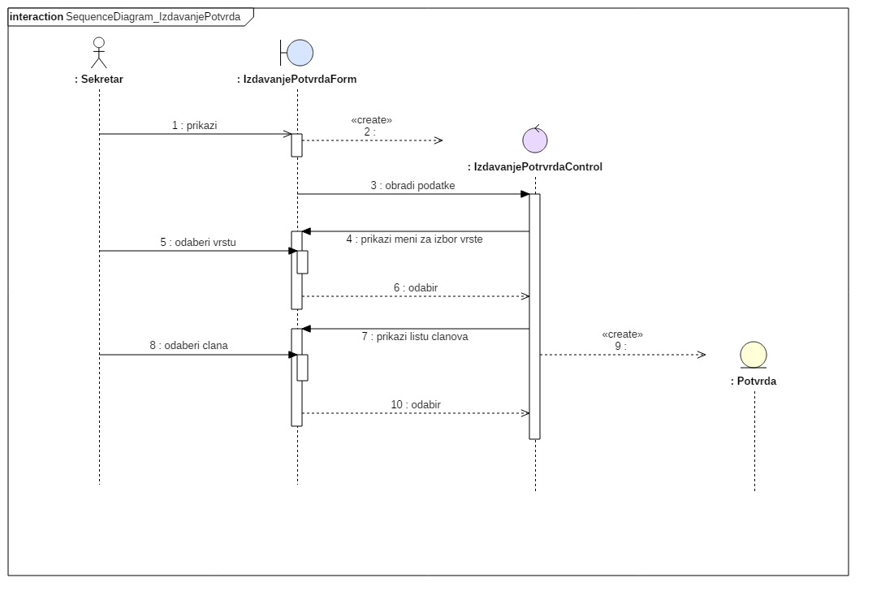

### 3.5.2 Evidentiranje faktura

|  |  |  |
| --- | --- | --- |
| **Use case Name** | **Evidentiranje faktura** | |
| **Brief Description** | Distributer opreme salje fakturu.  Sistem azurira vodjenje evidencije o fakturama. | |
| **Actors** | Sekretar, Distributer opreme | |
| **Triggers** |  | |
| **Flow of Events** | | |
| **Basic Flow** | **Steps** | **Actions** |
| 1 | Distributer salje fakturu. |
| 2 | Sekretar obradjuje fakturu. |
|  | 3 | Sekretar otvara formu za evidentiranje faktura. |
|  | 4 | Sekretar unosi potrebne podatke. |
|  | 5 | Sistem azurira podatke o fakturi u evidenciju faktura. |
| **Alternate Flow** |  |  |
| **Special Requirements** | | |
|  |  | |
| **Precondition** | Sekretar ulogovan na sistem I trener narucio opremu I postoji internet konekcija. | |
| **Postcondition** | Azurirana evidencija o fakturama. | |
| **Extension Points** |  | |

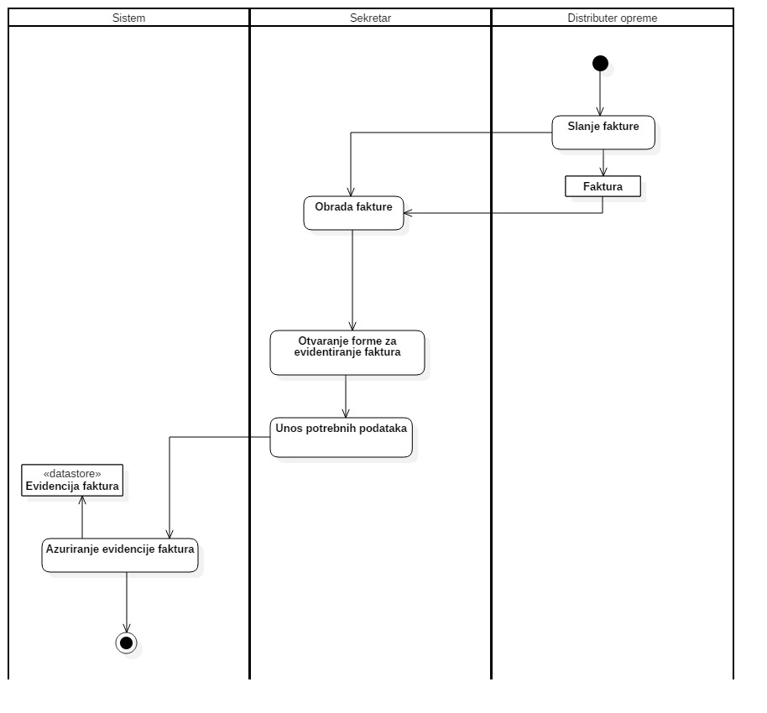

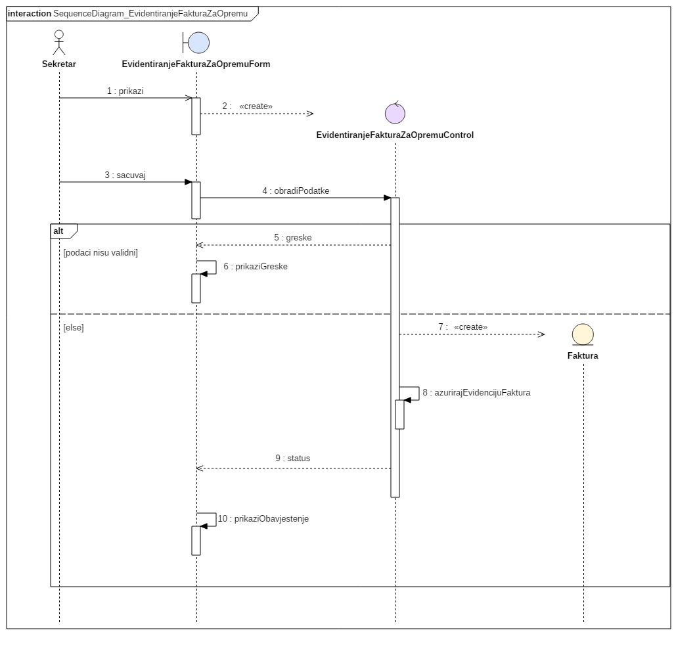

### 3.5.3. Odobravanje sredstava za opremu

|  |  |  |
| --- | --- | --- |
| Use case Name | Odobravanje sredstava za opremu | |
|  |  | |
| **Brief Description** | Sekretar zahtjeva da se odobre sredstva za opremu. Racunovodja prima zahtjev i provjerava finansijska sredstava. U zavisnosti od toga racunovodja odobrava, odnosno neodobrava zahtjev. | |
| **Actors** | Racunovodja, sekretar | |
| **Triggers** |  | |
| **Flow of Events** | | |
| **Basic Flow** | **Steps** | **Actions** |
| 1 | Sekretar zahtjeva odobravanje sredstava za opremu. |
| 2 | Racunovodja prima zahtjev |
| 3 | Racunovodja provjerava da li ima dovoljno finansijskih sredstava. |
| 4 | Racunovodja odobrava zahtjev. |
| 5 | Racunovodja azurira evidenciju finansijskih sredstava. |
| 6 | Sekretar prima odobren zahtjev. |
| **Alternate Flow** | **Steps** | **Branching Actions** |
| 1 | 1.1 AKO nema dovoljno finansijskih sredstava zahtjev se odbija. |
| 1.2 Sekretar prima neodobren zahtjev. |
| **Special Requirements** | | |
|  |  | |
| **Precondition** | Racunovodja prijavljen na sistem. | |
| **Postcondition** | Azurirana evidencija finansijskih sredstava. | |
| **Extension Points** |  | |

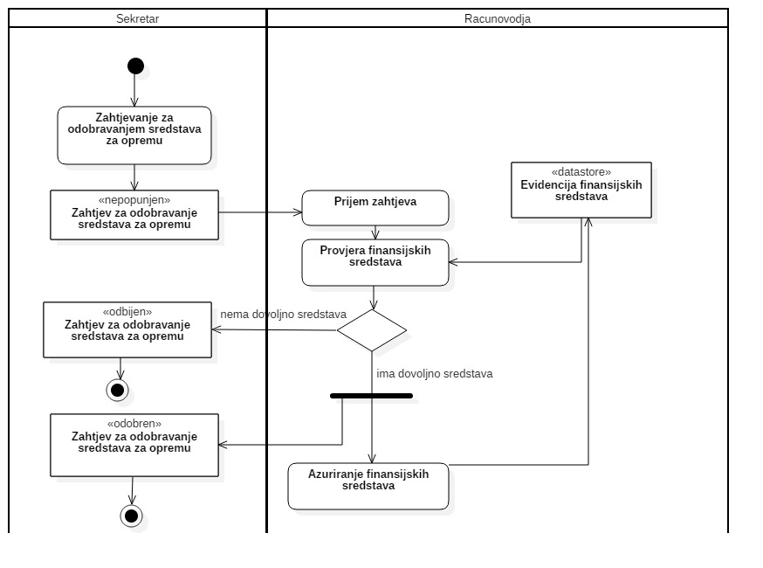

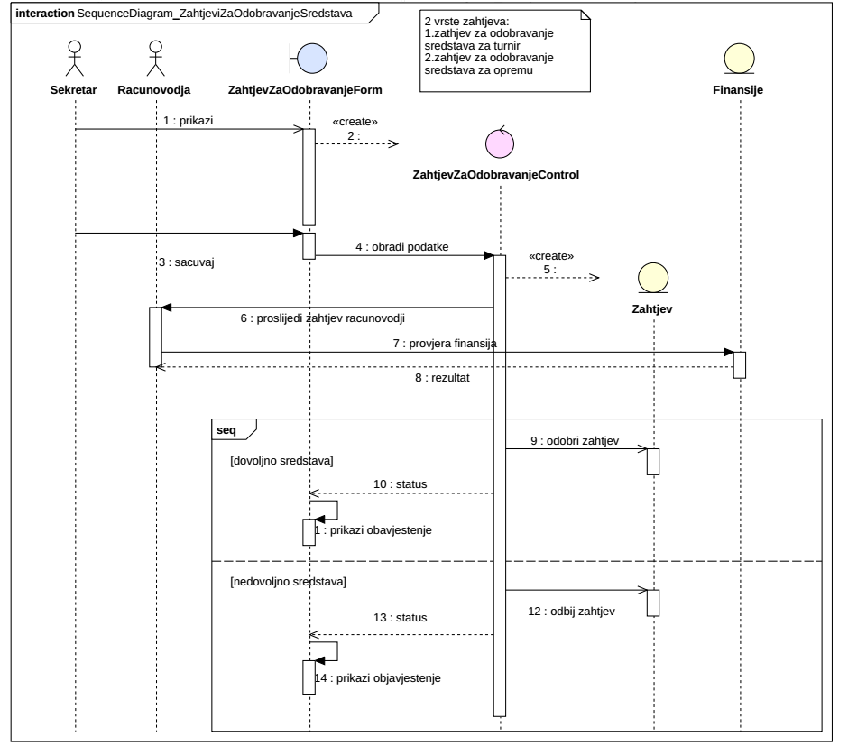

### 3.5.4 Odobravanje sredstava za turnire

|  |  |  |
| --- | --- | --- |
| Use case Name | Odobravanje sredstava za turnire | |
| **Brief Description** | Sekretar zahtjeva da se odobre sredstva za turnire. Racunovodja prima zahtjev i provjerava finansijska sredstava. U zavisnosti od toga racunovodja odobrava, odnosno neodobrava zahtjev. | |
| **Actors** | Racunovodja, sekretar | |
| **Triggers** |  | |
| **Flow of Events** | | |
| **Basic Flow** | **Steps** | **Actions** |
| 1 | Sekretar zahtjeva odobravanje sredstava za turnire. |
| 2 | Racunovodja prima zahtjev |
| 3 | Racunovodja provjerava da li ima dovoljno finansijskih sredstava. |
| 4 | Racunovodja odobrava zahtjev. |
| 5 | Racunovodja azurira evidenciju finansijskih sredstava. |
| 6 | Sekretar prima odobren zahtjev. |
| **Alternate Flow** | **Steps** | **Branching Actions** |
| 1 | 1.1 AKO nema dovoljno finansijskih sredstava zahtjev se odbija. |
| 1.2 Sekretar prima neodobren zahtjev. |
| **Special Requirements** | | |
|  |  | |
| **Precondition** | Racunovodja prijavljen na sistem. | |
| **Postcondition** | Azurirana evidencija finansijskih sredstava. | |
| **Extension Points** |  | |

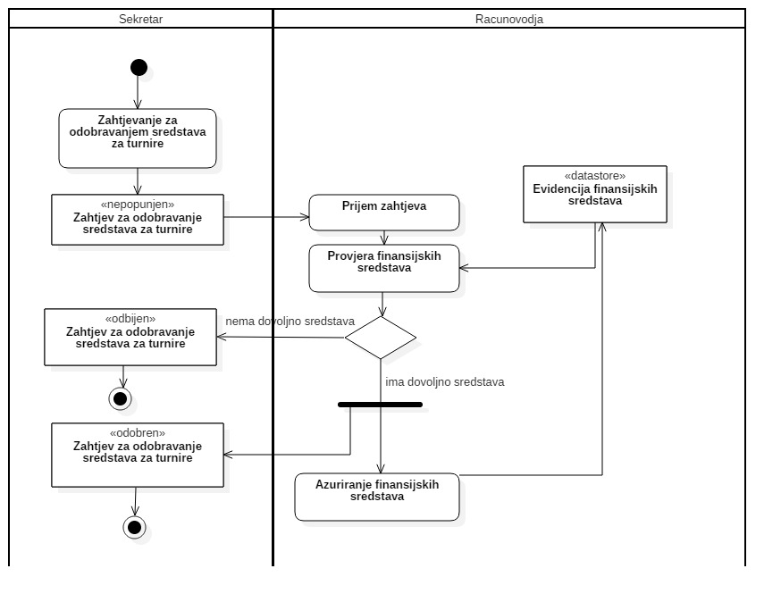



### 3.5.5 Dodavanje zaposlenog

|  |  |  |
| --- | --- | --- |
| **Use case Name** | **Dodavanje zaposlenog** | |
| **Brief Description** | Sekretar unosi podatke o novom zaposlenom. Sistem provjerava validnost podataka. Sekretar unosi podatke o ugovoru o radu. Sistem kreira novog zaposlenog i novi ugovor o radu. | |
| **Actors** | Sekretar | |
| **Triggers** |  | |
| **Flow of Events** | | |
| **Basic Flow** | **Steps** | **Actions** |
| 1 | Sekretar otvara formu za unos podataka o zaposlenom. |
| 2 | Sekretar unosi podatke. |
| 3 | Sistem provjerava validnost podataka. |
| 4 | Sistem prikazuje formu za rad sa ugovorima. |
| 5 | Sekretar unosi podatke o ugovoru. |
| 6 | Sekretar bira opciju za čuvanje ugovora. |
| 7 | Sistem dodaje novi ugovor u evidenciju ugovora. |
| 8 | Sistem dodaje novog zaposlenog u evidenciju zaposlenih. |
| 9 | Sistem prikazuje obavještenje. |
| **Alternate Flow** | **Steps** | **Branching actions** |
| 3 | 3.1 AKO podaci nisu validni, TADA sistem prikazuje poruku o grešci i aktivnost se završava. |
| **Special Requirements** | | |
|  |  | |
| **Precondition** | Sekretar prijavljen na sistem. | |
| **Postcondition** | Novi zaposleni kreiran. Novi ugovor o radu kreiran. | |
| **Extension Points** |  | |

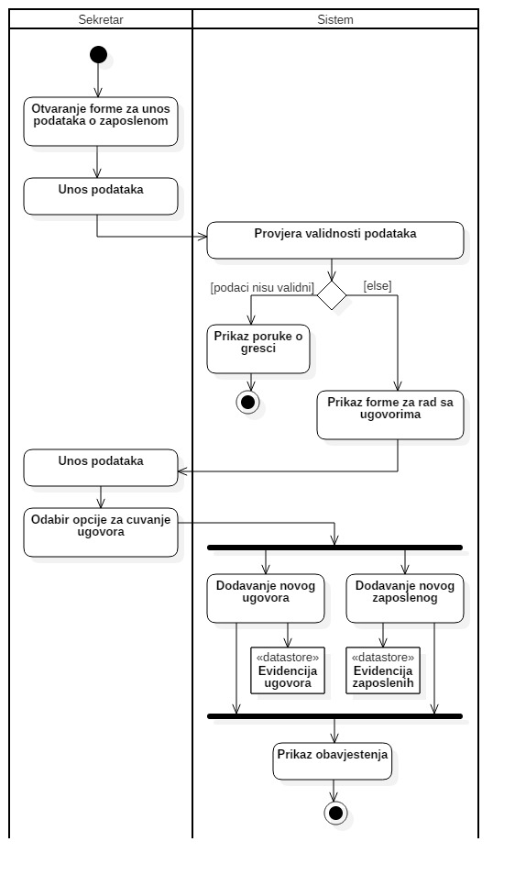

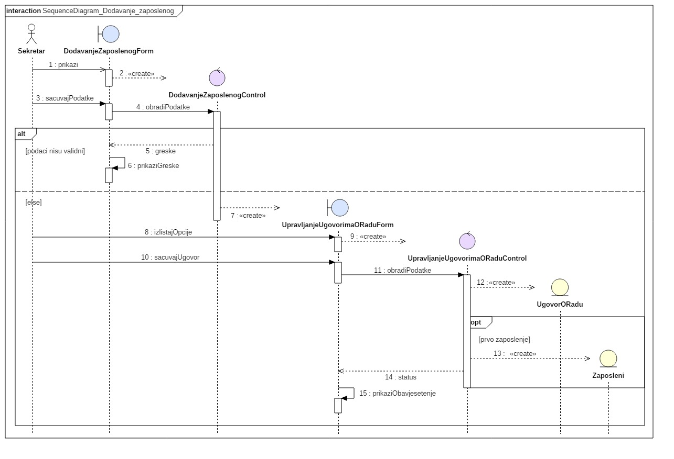

### 3.5.6 Ažuriranje zaposlenog

|  |  |  |
| --- | --- | --- |
| **Use case Name** | **Azuriranje zaposlenog** | |
| **Brief Description** | Sekretar unosi nove podatke o zaposlenom. Sistem provjerava validnost podataka. Sistem azurira podatke o zaposlenom. Sistem azurira podatke o ugovoru o radu. | |
| **Actors** | Sekretar | |
| **Triggers** |  | |
| **Flow of Events** | | |
| **Basic Flow** | **Steps** | **Actions** |
| 1 | Sekretar otvara formu za azuriranje podataka o zaposlenom. |
| 2 | Sekretar unosi podatke. |
| 3 | Sistem provjerava validnost podataka. |
| 4 | Sistem azurira podatke o zaposlenom. |
| 5 | Sistem provjerava stanje radnog odnosa zaposlenog. |
| 6 | Sistem prikazuje obavještenje. |
| **Alternate Flow** | **Steps** | **Branching actions** |
| 3 | 3.1 AKO podaci nisu validni, TADA sistem prikazuje poruku o grešci i aktivnost se završava. |
| 5 | 5.1 AKO je stanje radnog odnosa zaposlenog označeno kao prekinuto, TADA sistem označava ugovor o radu zaposlenog poništenim. |
| **Special Requirements** | | |
|  |  | |
| **Precondition** | Sekretar prijavljen na sistem. | |
| **Postcondition** | Evidencija zaposlenih azurirana. Evidencija ugovora azurirana. | |
| **Extension Points** |  | |

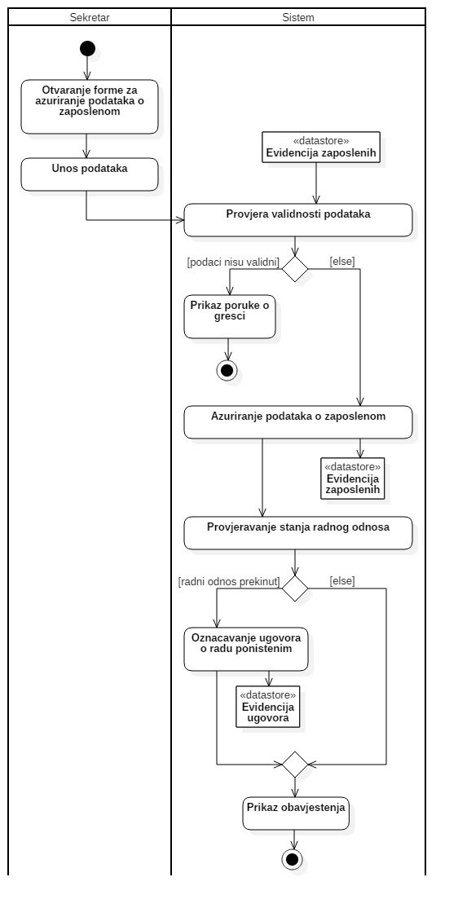

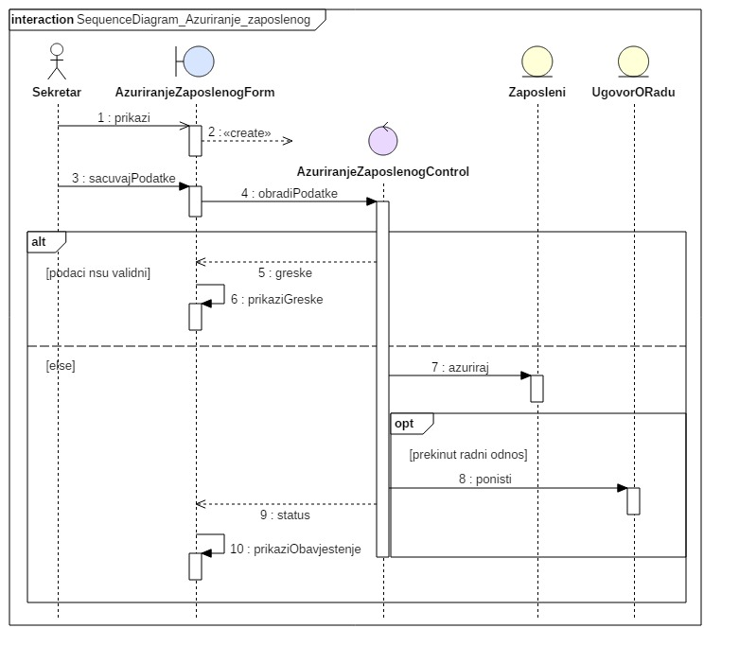

### 3.5.7 Štampanje dnevnog reda skupštine

|  |  |  |
| --- | --- | --- |
| **Use case Name** | **Štampanje dnevnog reda skupštine** | |
| **Brief Description** | Sekretar unosi tekst dnevnog reda. Sekretar bira slobodan datum za održavanje sjednice. Sistem ažurira evidenciju dnevnih redova. Štampač štampa dnevni red. | |
| **Actors** | Sekretar, Štampač. | |
| **Triggers** |  | |
| **Flow of Events** | | |
| **Basic Flow** | **Steps** | **Actions** |
| 1 | Sekretar otvara formu za kreiranje dnevnog reda. |
| 2 | Sekretar unosi podatke. |
| 3 | Sistem provjerava validnost podataka. |
| 4 | Sistem prikazuje formu sa kalendarom. |
| 5 | Sekretar bira opciju za prikaz slobodnih termina. |
| 6 | Sistem prikazuje slobodne termine. |
| 7 | Sekretar bira termin. |
| 8 | Sistem dodaje termin na dnevni red. |
| 9 | Sistem prikazuje formu za štampanje. |
| 10 | Sekretar bira parametre štampanja. |
| 11 | Sekretar bira opciju za štampanje. |
| 12 | Sistem dodaje novi dnevni red u evidenciju dnevnih redova. |
| 13 | Sistem šalje zahtjev za štampanje. |
| 14 | Štampač štampa dnevni red. |
| 15 | Sistem prikazuje obavještenje. |
| **Alternate Flow** | **Steps** | **Branching actions** |
| 3 | 3.1 AKO podaci nisu validni, TADA sistem prikazuje poruku o grešci i aktivnost se završava. |
| **Special Requirements** | | |
|  |  | |
| **Precondition** | Sekretar prijavljen na sistem. Štampač u ispravnom stanju. | |
| **Postcondition** | Evidencija dnevnih redova azurirana. Dnevni red kreiran. | |
| **Extension Points** |  | |

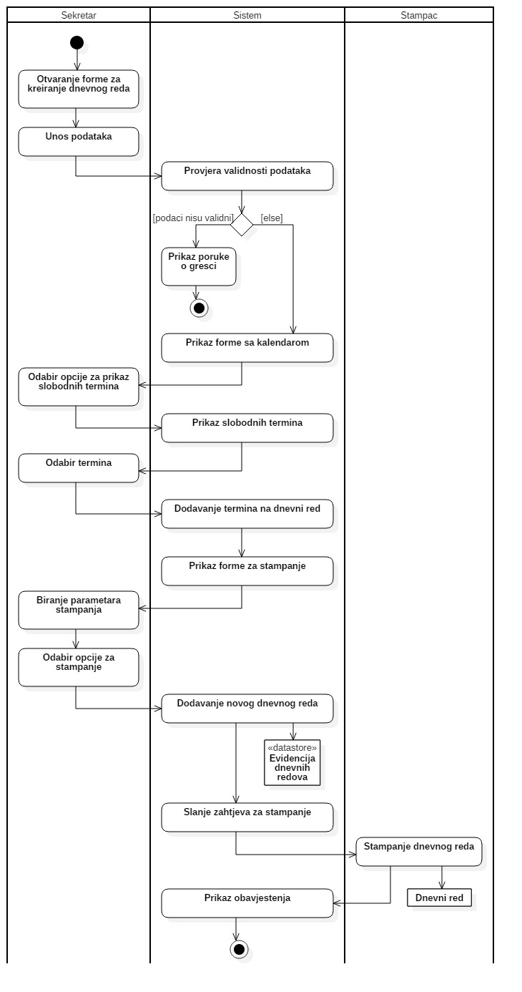

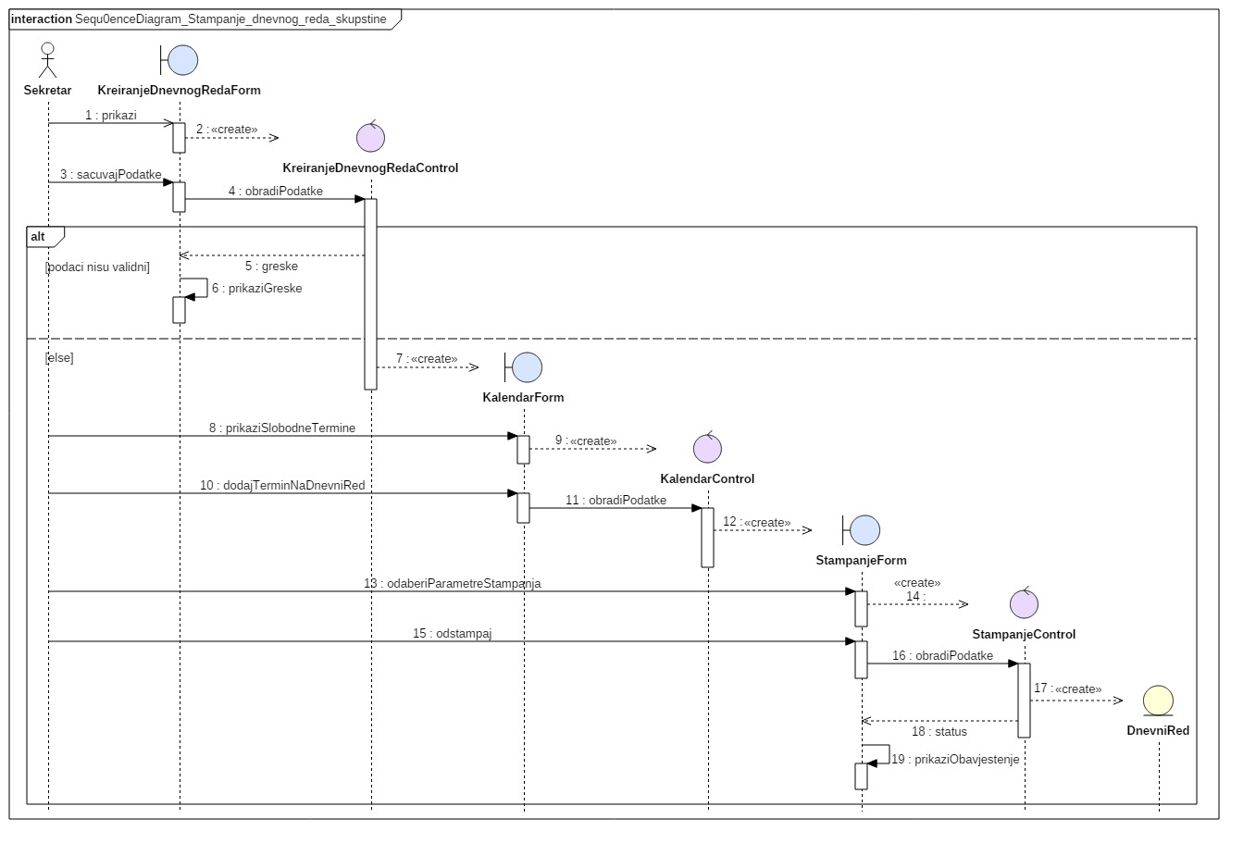

### 3.5.8 Kreiranje izvještaja sa skupštine

|  |  |  |
| --- | --- | --- |
| **Use case Name** | **Kreiranje izvještaja sa skupštine** | |
| **Brief Description** | Sekretar unosi tekst sa izvještaja. Sistem čuva tekst. Sistem ažurira evidenciju dnevnih izvještaja. Štampač štampa izvještaj. | |
| **Actors** | Sekretar, Štampač. | |
| **Triggers** |  | |
| **Flow of Events** | | |
| **Basic Flow** | **Steps** | **Actions** |
| 1 | Sekretar otvara formu za kreiranje izvještaja. |
| 2 | Sekretar unosi tekst. |
| 3 | Sistem čuva tekst. |
| 4 | Sistem prikazuje formu za štampanje. |
| 5 | Sekretar bira parametre štampanja. |
| 6 | Sekretar bira opciju za štampanje. |
| 7 | Sistem dodaje novi izvještaj u evidenciju izvještaja. |
| 8 | Sistem šalje zahtjev za štampanje. |
| 9 | Štampač štampa dnevni red. |
| 10 | Sistem prikazuje obavještenje. |
| **Alternate Flow** | **Steps** | **Branching actions** |
|  |  |
| **Special Requirements** | | |
|  |  | |
| **Precondition** | Sekretar prijavljen na sistem. Štampač u ispravnom stanju. | |
| **Postcondition** | Evidencija izvještaja azurirana. Izvještaj kreiran. | |
| **Extension Points** |  | |

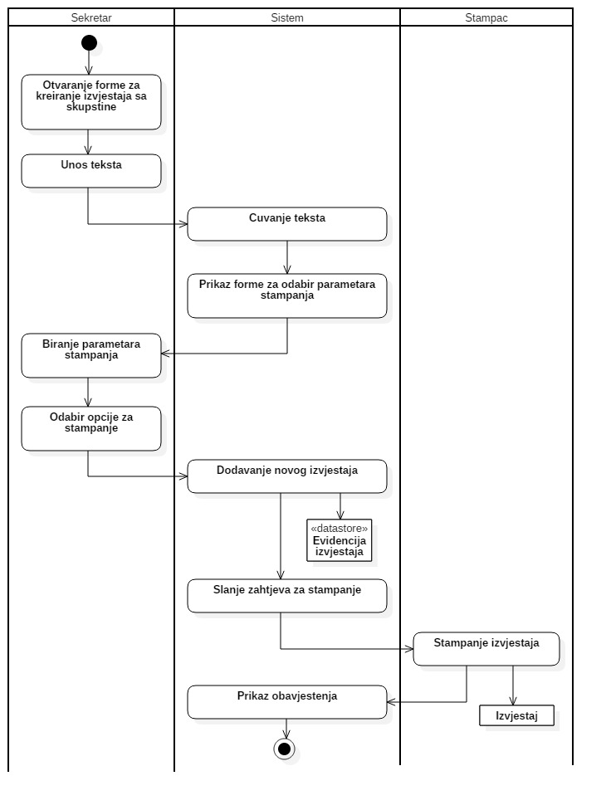

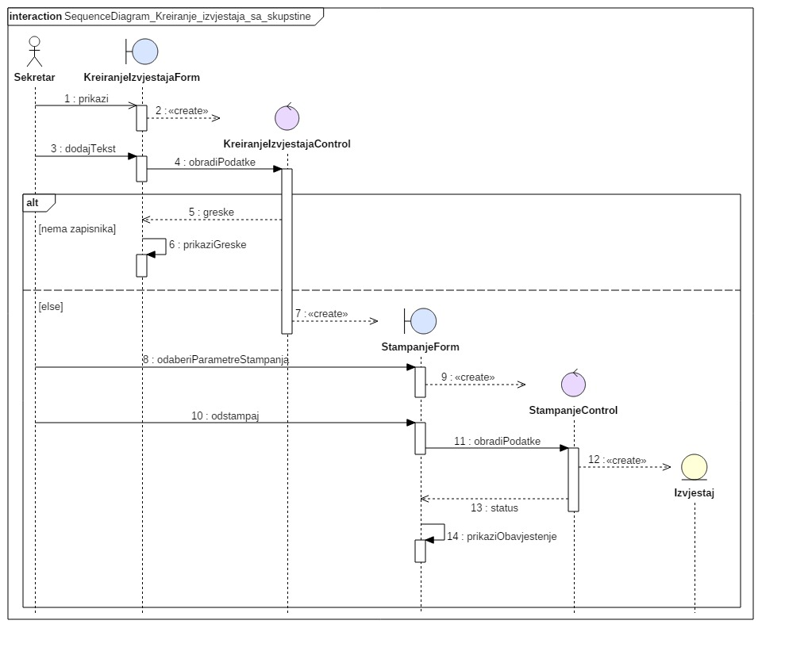

### 3.5.9 Planiranje dešavanja u klubu

|  |  |  |
| --- | --- | --- |
| **Use case Name** | **Planiranje dešavanja u klubu** | |
| **Brief Description** | Sekretar unosi podatke o novom događaju. Sekretar bira termin događaja.  Sistem dodaje novi događaj u evidenciju događaja. | |
| **Actors** | Sekretar | |
| **Triggers** |  | |
| **Flow of Events** | | |
| **Basic Flow** | **Steps** | **Actions** |
| 1 | Sekretar otvara formu za prikaz kalendara. |
| 2 | Sekretar bira slobodan termin. |
| 3 | Sistem obrađuje podatke. |
| 4 | Sekretar unosi podatke o događaju. |
| 5 | Sekretar bira opciju za čuvanje događaja. |
| 6 | Sistem provjerava validnost podataka. |
| 7 | Sistem dodaje novi događaj u evidenciju događaja. |
| 8 | Sistem prikazuje obavještenje. |
| **Alternate Flow** | **Steps** | **Branching actions** |
| 6 | 6.1 AKO podaci nisu validni, TADA sistem prikazuje poruku o grešci i aktivnost se završava. |
| **Special Requirements** | | |
|  |  | |
| **Precondition** | Sekretar prijavljen na sistem. | |
| **Postcondition** | Evidencija dogadjaja ažurirana. Kalendar ažuriran. | |
| **Extension Points** |  | |

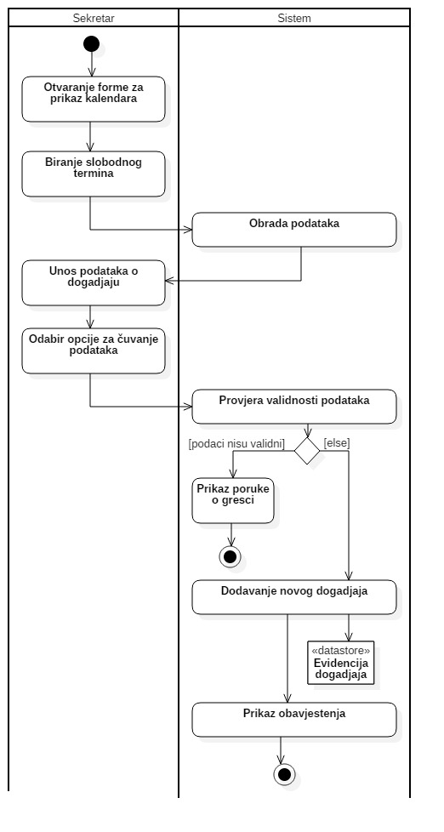

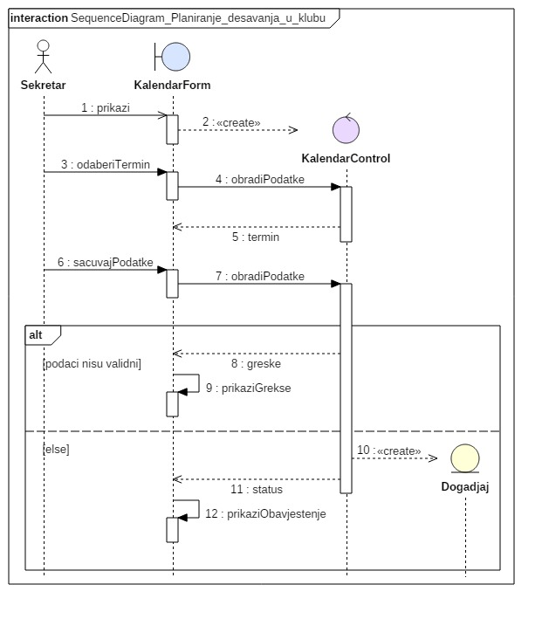

### 3.5.10 Evidentiranje sponzora

|  |  |  |
| --- | --- | --- |
| **Use case Name** | **Evidentiranje sponzora** | |
| **Brief Description** | Sekretar unosi podatke o novom sponzoru. Sistem ažurira evidenciju sponzorskih ugovora. Sistem ažurira evidenciju sponzora. | |
| **Actors** | Sekretar | |
| **Triggers** |  | |
| **Flow of Events** | | |
| **Basic Flow** | **Steps** | **Actions** |
| 1 | Sekretar otvara formu za evidentiranje sponzora. |
| 2 | Sekretar unosi podatke. |
| 3 | Sistem obrađuje podatke. |
| 4 | Sistem provjerava validnost podataka. |
| 5 | Sistem dodaje novi ugovor u evidenciju ugovora. |
| 6 | Sistem prikazuje obavještenje. |
| **Alternate Flow** | **Steps** | **Branching actions** |
| 3 | 3.1 AKO podaci nisu validni, TADA sistem prikazuje poruku o grešci i aktivnost se završava. |
| 5 | 5.1 AKO je ugovor prvi, TADA sistem dodaje novog sponzora u evidenciju sponzora. |
| **Special Requirements** | | |
|  |  | |
| **Precondition** | Sekretar prijavljen na sistem. | |
| **Postcondition** | Evidencija sponzorskih ugovora ažurirana. Evidencija sponzora ažurirana. | |
| **Extension Points** |  | |

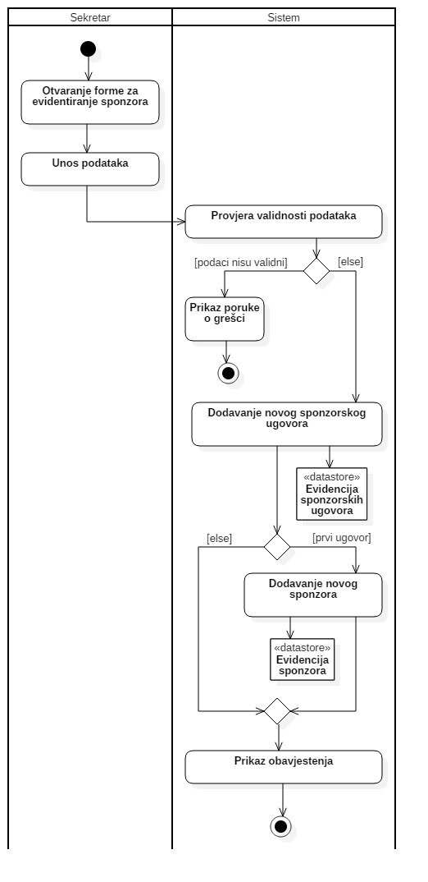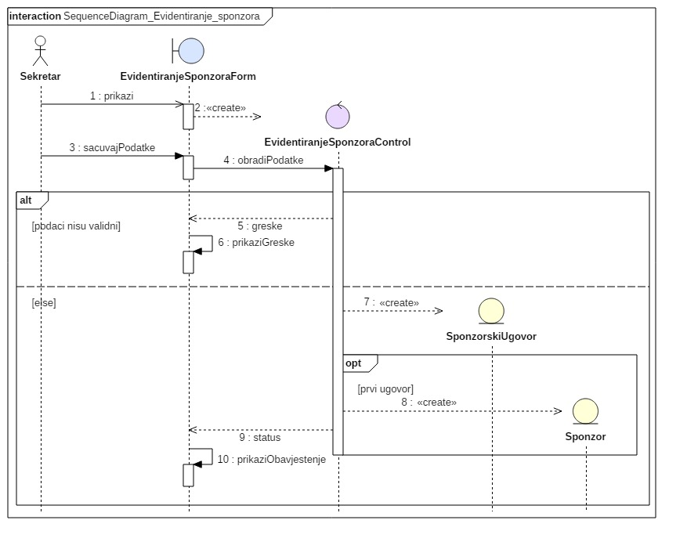

## 3.6 Funkcionalni zahtjevi za korisnika računovođa

### 3.6.1 Evidentiranje podataka o uplatama članarine

|  |  |  |
| --- | --- | --- |
| **Use case Name** | Evidentiranje podataka o uplatama clanarine | |
| **Brief Description** | Racunovodja odabire formu za evidentiranje podataka o uplatama clanarine i unosi podatke. | |
| **Actors** | Racunovodja | |
| **Triggers** |  | |
| **Flow of Events** | | |
| **Basic Flow** | **Steps** | **Actions** |
| 1 | Racunovodja odabire formu za azuriranje podataka o uplatama clanarine. |
| 2 | Sistem vrsi prikaz forme za azuriranje podataka o uplatama clanarine. |
| 3 | Racunovodja unosi podatke. |
| 4 | Sistem azurira podatke o budzetu kluba. |
| **Alternate Flow** | **Steps** | **Branching Actions** |
| **Special Requirements** | | |
|  |  | |
| **Precondition** | Internet konekcija. Uplacena clanarina. Postojanje evidencije novcanih sredstava. | |
| **Postcondition** | Azurirana evidencija novcanih sredstava. | |
| **Extension Points** |  | |
|  |  | |

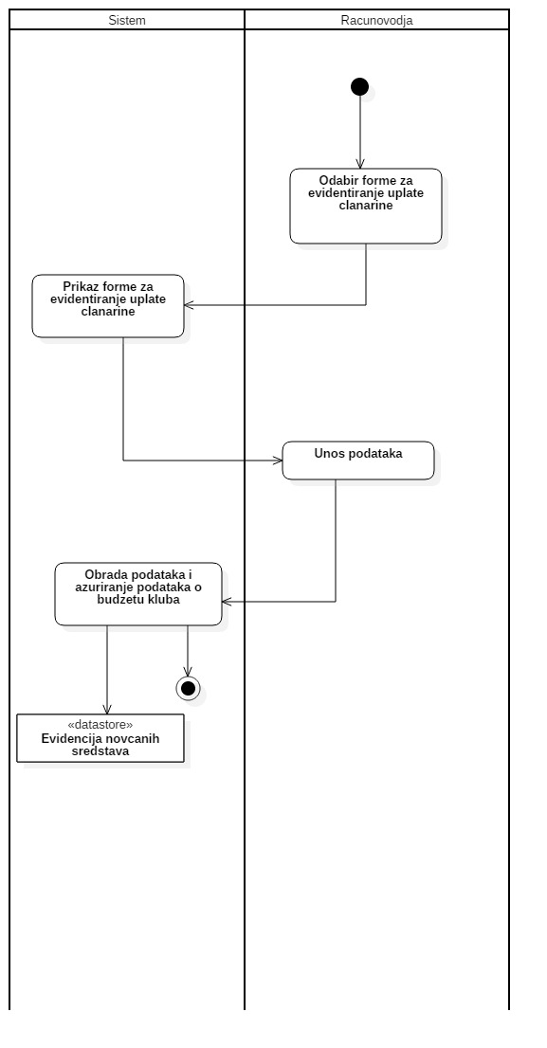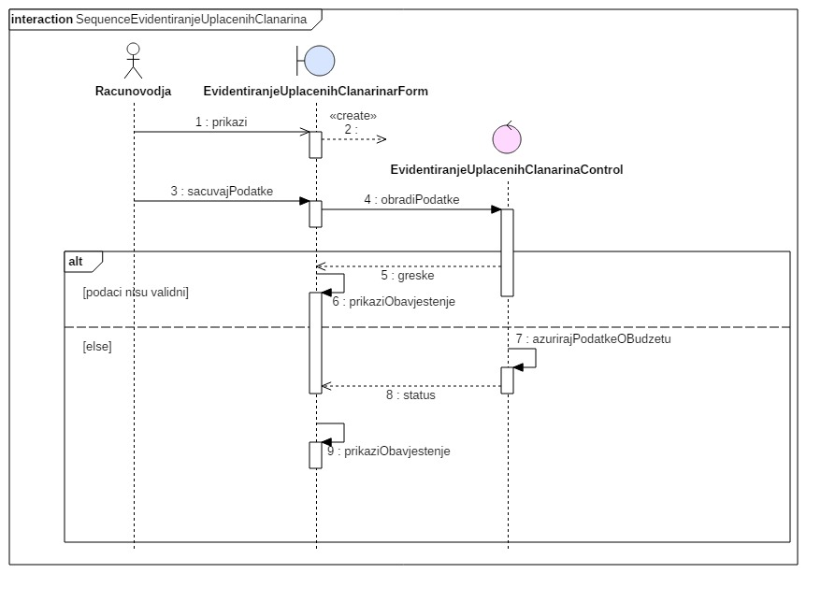

### 3.6.2 Evidentiranje podataka o uplatama učešća na turniru

|  |  |  |
| --- | --- | --- |
| **Use case Name** | Evidentiranje podataka o uplatama ucesca na turniru | |
| **Brief Description** | Racunovodja odabire formu za evidentiranje podataka o uplatama ucesca na turniru unosi podatke. | |
| **Actors** | Racunovodja | |
| **Triggers** |  | |
| **Flow of Events** | | |
| **Basic Flow** | **Steps** | **Actions** |
| 1 | Racunovodja odabire formu za azuriranje podataka o uplatama ucesca na turniru. |
| 2 | Sistem vrsi prikaz forme za azuriranje podataka o uplatama ucesca na turniru. |
| 3 | Racunovodja unosi podatke. |
| 4 | Sistem azurira podatke o budzetu kluba. |
| **Alternate Flow** | **Steps** | **Branching Actions** |
| **Special Requirements** | | |
|  |  | |
| **Precondition** | Internet konekcija. Uplaceno ucesce na turniru. Postojanje evidencije novcanih sredstava. | |
| **Postcondition** | Azurirana evidencija novcanih sredstava. | |
| **Extension Points** |  | |

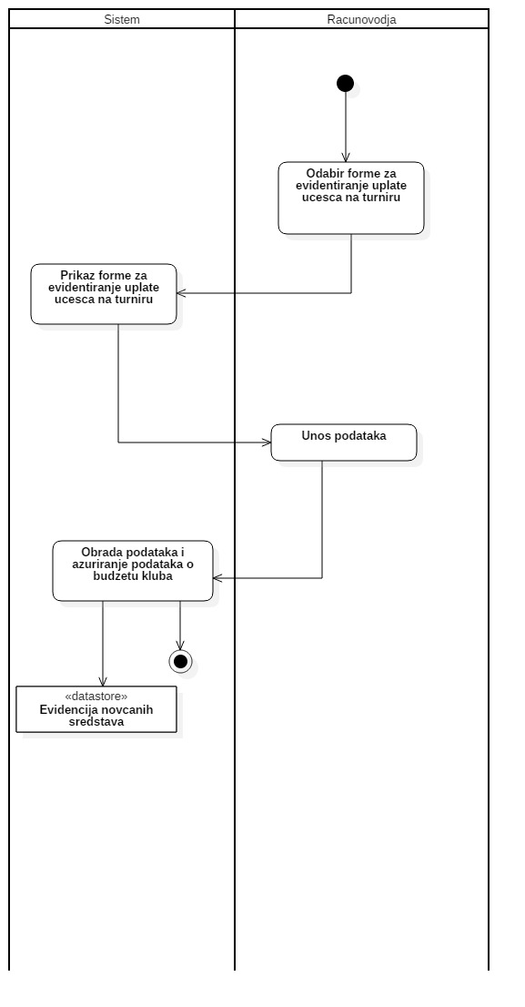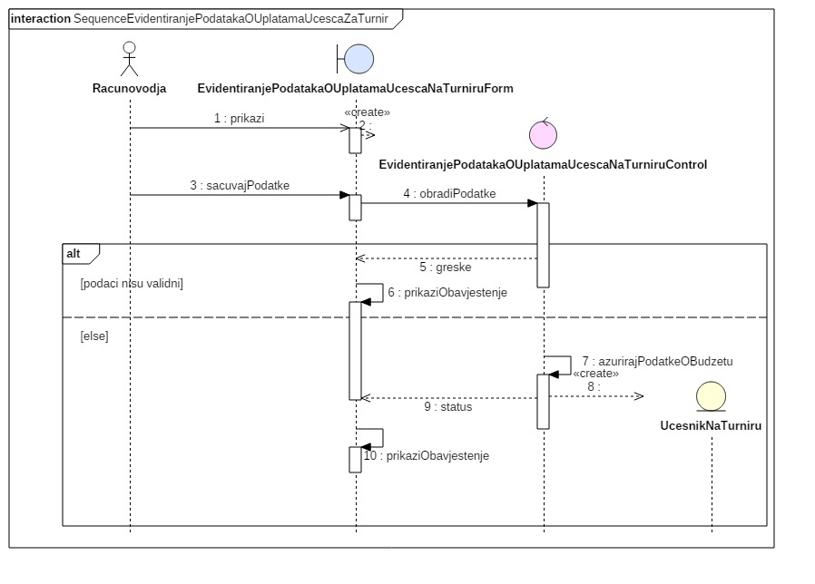

### 3.6.3 Evidentiranje pristiglih donacija

|  |  |  |
| --- | --- | --- |
| **Use case Name** | Evidentiranje pristiglih donacija | |
| **Brief Description** | Racunovodja odabire formu za evidentiranje pristiglih donacija I unosi podatke. | |
| **Actors** | Racunovodja | |
| **Triggers** |  | |
| **Flow of Events** | | |
| **Basic Flow** | **Steps** | **Actions** |
| 1 | Racunovodja odabire formu za evidentiranje pristiglih donacija. |
| 2 | Sistem vrsi prikaz forme za evidentiranje pristiglih donacija. |
| 3 | Racunovodja unosi podatke. |
| 4 | Sistem azurira podatke o budzetu kluba. |
| **Alternate Flow** | **Steps** | **Branching Actions** |
| **Special Requirements** | | |
|  |  | |
| **Precondition** | Internet konekcija. Pristigla donacija. Postojanje evidencije novcanih sredstava. | |
| **Postcondition** | Azurirana evidencija novcanih sredstava. | |
| **Extension Points** |  | |

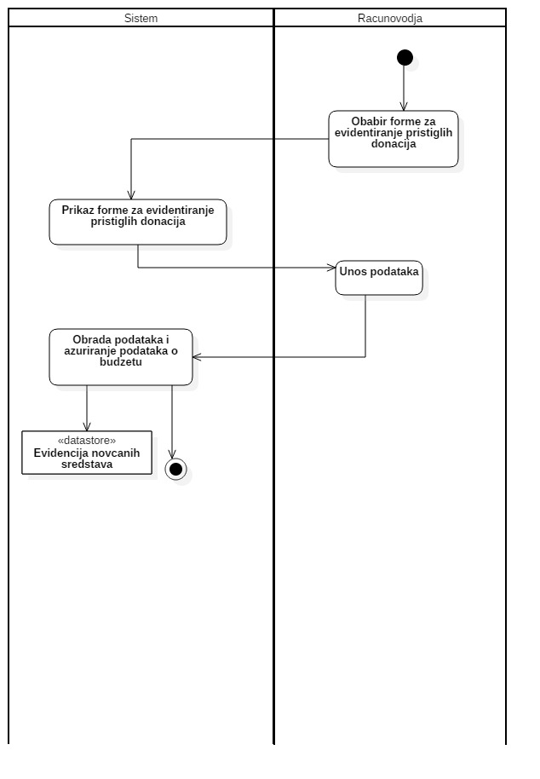

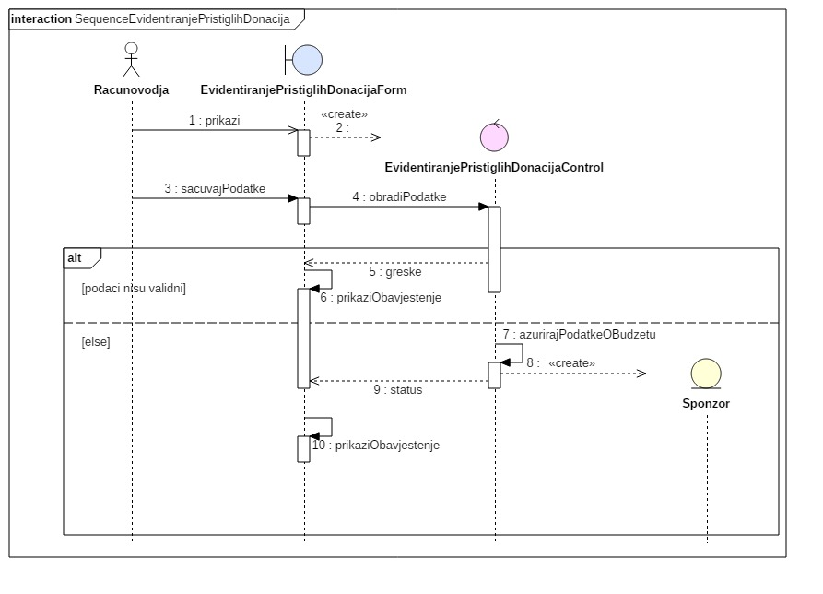

### 3.6.4 Evidentiranje isplaćenih plata zaposlenima

|  |  |  |
| --- | --- | --- |
| **Use case Name** | Evidentiranje isplacenih plata zaposlenima. | |
| **Brief Description** | Racunovodja odabire formu za evidentiranje isplacenih plata zaposlenima. | |
| **Actors** | Racunovodja | |
| **Triggers** |  | |
| **Flow of Events** | | |
| **Basic Flow** | **Steps** | **Actions** |
| 1 | Racunovodja odabire formu za evidentiranje isplacenih plata zaposlenima. |
| 2 | Sistem vrsi prikaz forme za evidentiranje isplacenih plata zaposlenima. |
| 3 | Racunovodja unosi podatke. |
| 4 | Sistem azurira podatke o budzetu kluba. |
| **Alternate Flow** | **Steps** | **Branching Actions** |
| **Special Requirements** | | |
|  |  | |
| **Precondition** | Internet konekcija. Isplacene plate zaposlenima. Postojanje evidencije novcanih sredstava. | |
| **Postcondition** | Azurirana evidencija novcanih sredstava. | |
| **Extension Points** |  | |

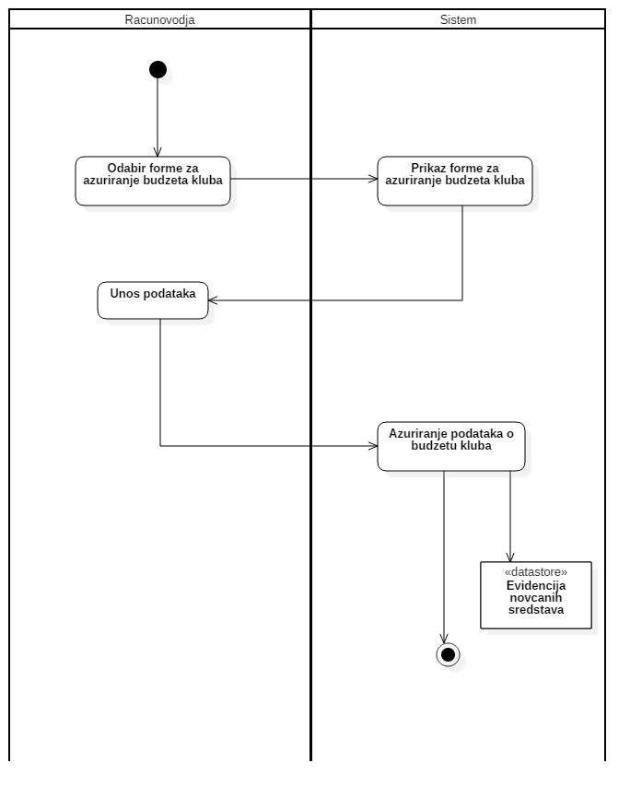

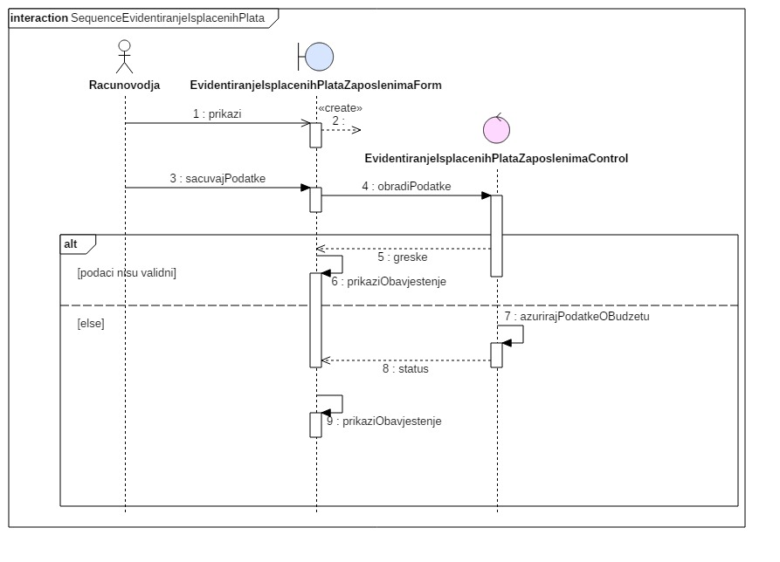

### 3.6.5 Obračunavanje plata zaposlenima

|  |  |  |
| --- | --- | --- |
| **Use case Name** | Obracunavanje plata zaposlenima. | |
| **Brief Description** | Racunovodja odabire formu za obracunavanje plata zaposlenima I unosi potrebne podatke. | |
| **Actors** | Racunovodja | |
| **Triggers** |  | |
| **Flow of Events** | | |
| **Basic Flow** | **Steps** | **Actions** |
| 1 | Racunovodja odabire formu za za obracunavanje plata zaposlenima I unosi potrebne podatke. |
| 2 | Sistem vrsi prikaz forme za za obracunavanje plata zaposlenima I unosi potrebne podatke. |
| 3 | Racunovodja unosi podatke. |
| 4 | Sistem vrsi obracun plate na osnovu datih podataka. |
| 5 | Sistem vrsi prikaz podataka o obracunatim platama. |
| **Alternate Flow** | **Steps** | **Branching Actions** |
| **Special Requirements** | | |
|  |  | |
| **Precondition** | Internet konekcija. | |
| **Postcondition** | Obracunate plate zaposlenima. | |
| **Extension Points** |  | |

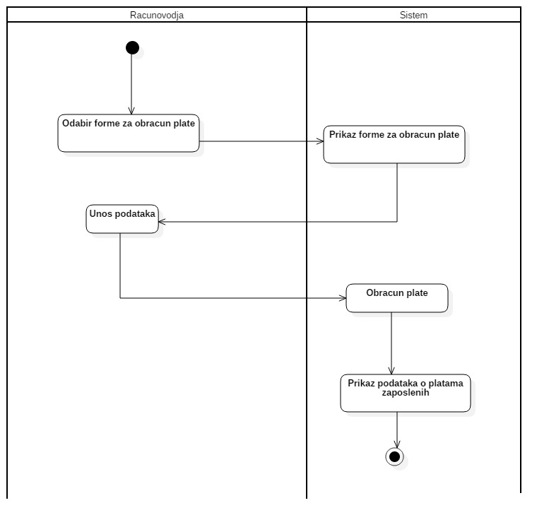

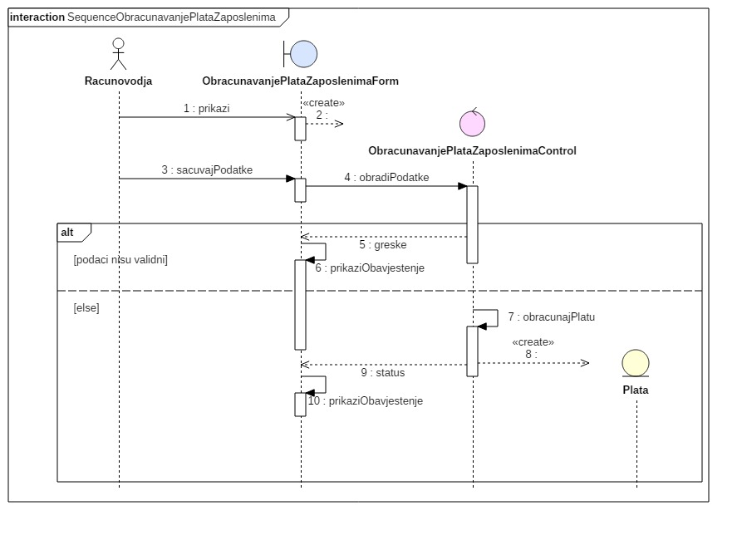

### 3.6.6 Evidentiranje budžeta kluba

|  |  |  |
| --- | --- | --- |
| **Use case Name** | Evidentiranje budzeta kluba | |
| **Brief Description** | Racunovodja odabire formu za evidentiranje budzeta kluba. | |
| **Actors** | Racunovodja | |
| **Triggers** |  | |
| **Flow of Events** | | |
| **Basic Flow** | **Steps** | **Actions** |
| 1 | Racunovodja odabire formu za evidentiranje budzeta kluba. |
| 2 | Sistem vrsi prikaz forme za evidentiranje budzeta kluba. |
| 3 | Racunovodja unosi podatke. |
| 4 | Sistem azurira podatke o budzetu kluba. |
| **Alternate Flow** | **Steps** | **Branching Actions** |
| **Special Requirements** | | |
|  |  | |
| **Precondition** | Internet konekcija. Postojanje evidencije o novcanim sredstvima. | |
| **Postcondition** | Azurirana evidencija o novcanim sredstvima. | |
| **Extension Points** |  | |

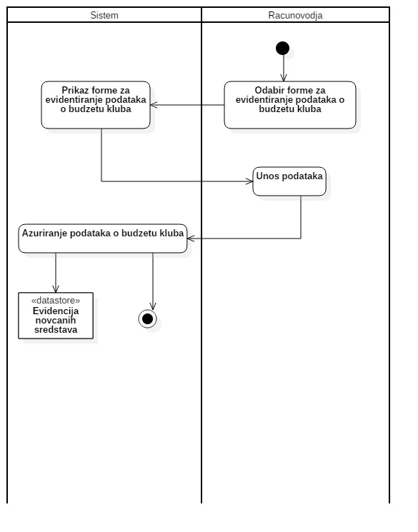

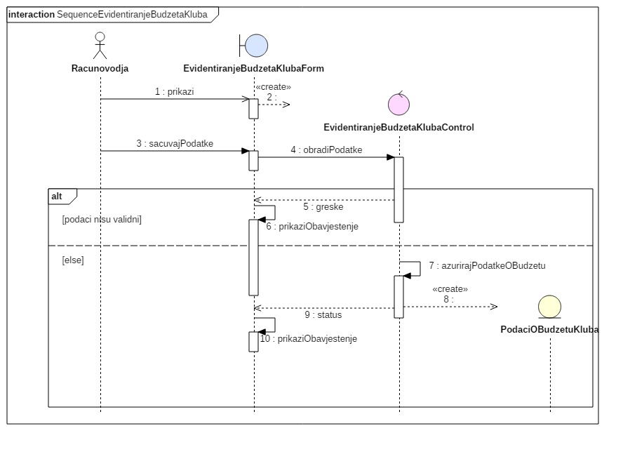

## 3.7 Funkcionalni zahtjevi za korisnika organizator

### 3.7.1 Prijavljivanje igrača

|  |  |  |
| --- | --- | --- |
| **Use case Name** | **Prijavljivanje igrača** | |
| **Brief Description** | Organizator prijavljuje igrača koji želi da učestvuje na turniru.  Igrač koji želi da učestvuje na turniru, nakon uspješne prijave postaje učesnik turnira. | |
| **Actors** | Organizator, Neprijavljen igrač, Učesnik turnira | |
| **Triggers** |  | |
| **Flow of Events** | | |
| **Basic Flow** | **Steps** | **Actions** |
| 1 | Neprijavljen igrač zahtjeva prijavu za učešće na turniru. |
| 2 | Organizator provjerava datum dobijenog zahtjeva i poredi ga sa krajnjim datumom za prijavu. |
| 3 | Neprijavljen igrač prikuplja potrebnu dokumentaciju za prijavljivanje na turnir. |
| 4 | Neprijavljen igrač popunjava formular za prijavu na turnir. |
| 5 | Organizator upisuje prijavu dobijenu od igrača u sistem. |
| 6 | Sistem ažurira spisak igrača prijavljenih na turnir. |
| 7 | Organizator izdaje račun i akreditaciju za učesniku turnira. |
| 8 | Učesnik turnira prima račun i akreditaciju. |
| **Alternate Flow** | **Steps** | **Branching Actions** |
|  | 2.1 | AKO je istekao rok za prijavu, TADA radnik šalje obavještenje igraču koji je poslao zahtjev i tu se završava sa radom. |
| **Special Requirements** | | |
|  |  | |
| **Precondition** | Organizator ulogovan na sistem. | |
| **Postcondition** | Igrač prijavljen na turnir. | |
| **Extension Points** |  | |

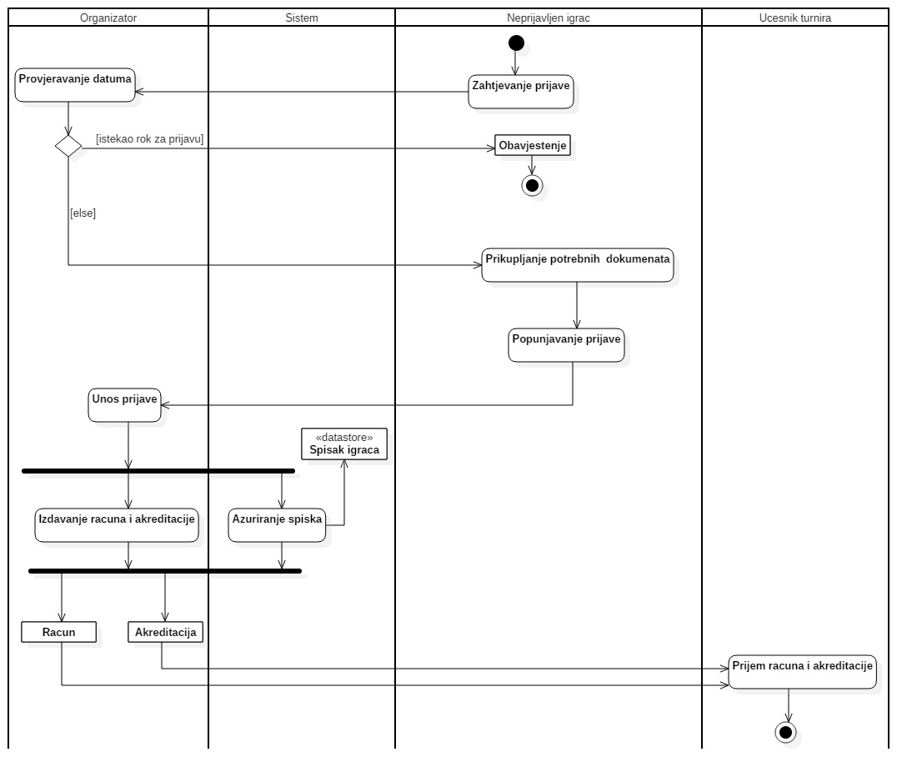

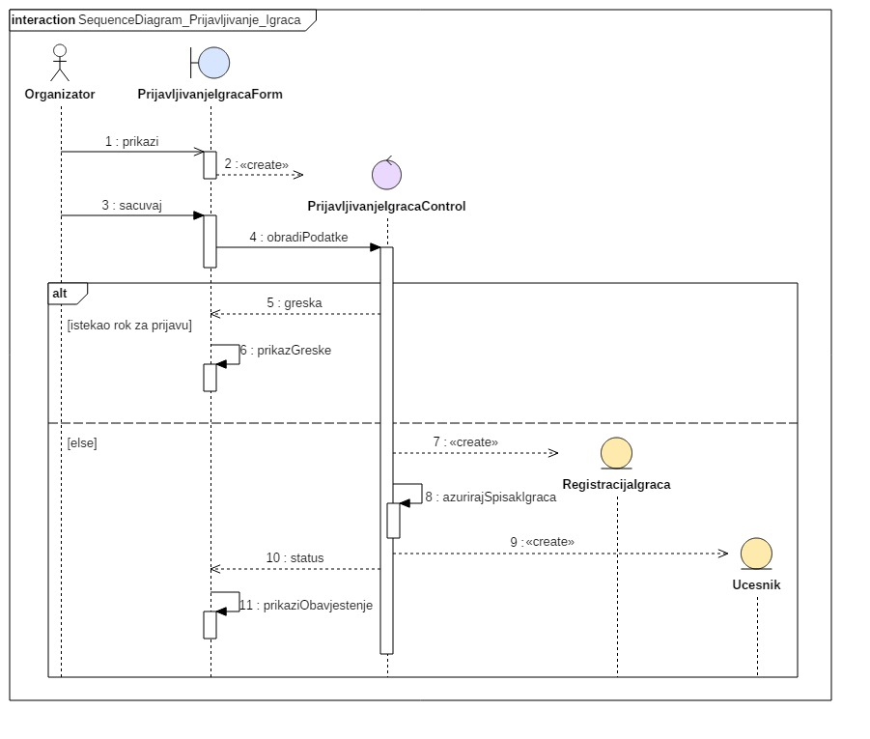

### 3.7.2 Izvlačenje parova

|  |  |  |
| --- | --- | --- |
| **Use case Name** | **Izvlačenje parova** | |
| **Brief Description** | Organizator izvlači parove, tj. formira žrijeb po kojem će se turnir odigrati. | |
| **Actors** | Organizator | |
| **Triggers** |  | |
| **Flow of Events** | | |
| **Basic Flow** | **Steps** | **Actions** |
| 1 | Organizator zahtjeva prikaz spiska prijavljenih igrača na turnir. |
| 2 | Sistem prikazuje spisak prijavljenih igrača. |
| 3 | Organizator upisuje dobijeni žrijeb turnira. |
| 4 | Sistem unosi podatke o žrijebu turnira u skladište Žrijeb. |
| **Alternate Flow** |  |  |
| **Special Requirements** | | |
|  |  | |
| **Precondition** | Organizator ulogovan na sistem. | |
| **Postcondition** | Formiran žrijeb turnira. | |
| **Extension Points** |  | |

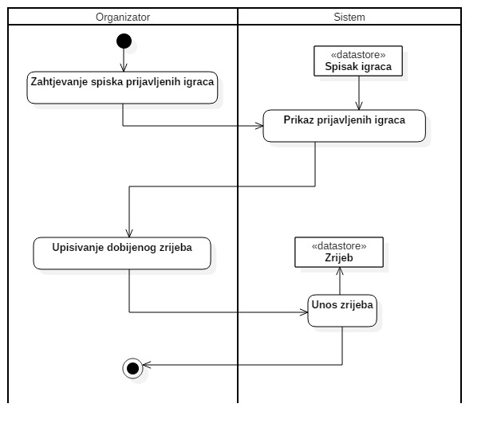

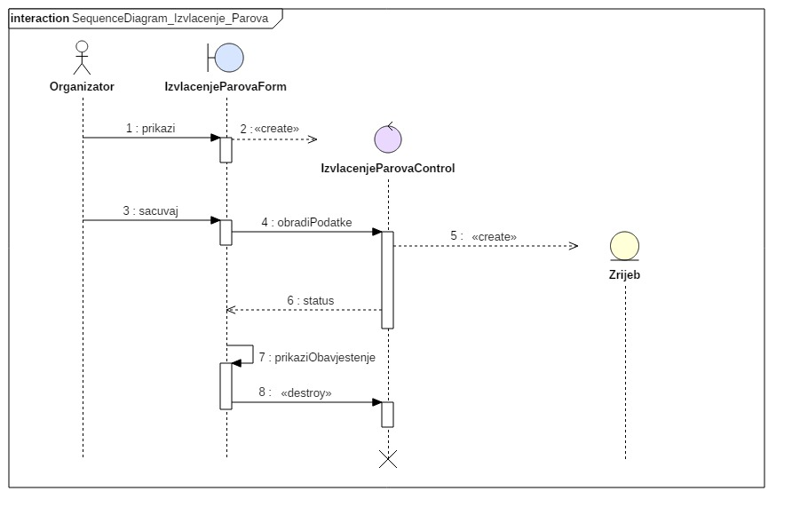

### 3.7.3 Evidentiranje rezultata mečeva

|  |  |  |
| --- | --- | --- |
| **Use case Name** | **Evidentiranje rezultata mečeva** | |
| **Brief Description** | Organizator vodi redovnu evidenciju odigranih mečeva na turniru.  Sistem ažurira žrijeb turnira na osnovu rezultata mečeva. | |
| **Actors** | Organizator | |
| **Triggers** |  | |
| **Flow of Events** | | |
| **Basic Flow** | **Steps** | **Actions** |
| 1 | Organizator zahtjeva prikaz trenutnog žrijeba turnira. |
| 2 | Sistem prikazuje trenutni žrijeb turnira. |
| 3 | Organizator unosi rezultate završenih mečeva u žrijeb. |
| 4 | Sistem ažurira žrijeb. |
| **Alternate Flow** |  |  |
| **Special Requirements** | | |
|  |  | |
| **Precondition** | Organizator ulogovan na sistem. | |
| **Postcondition** | Ažuriran žrijeb turnira. | |
| **Extension Points** |  | |

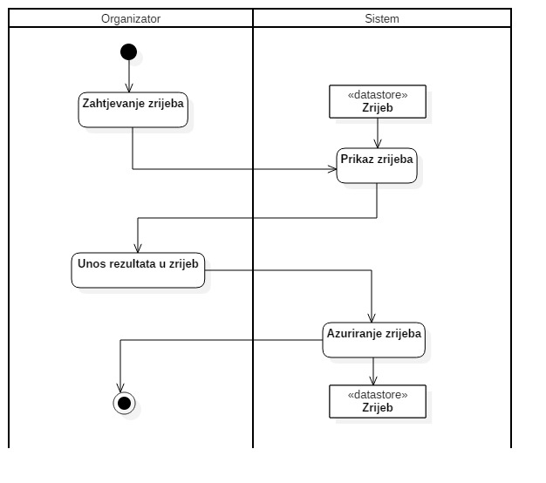

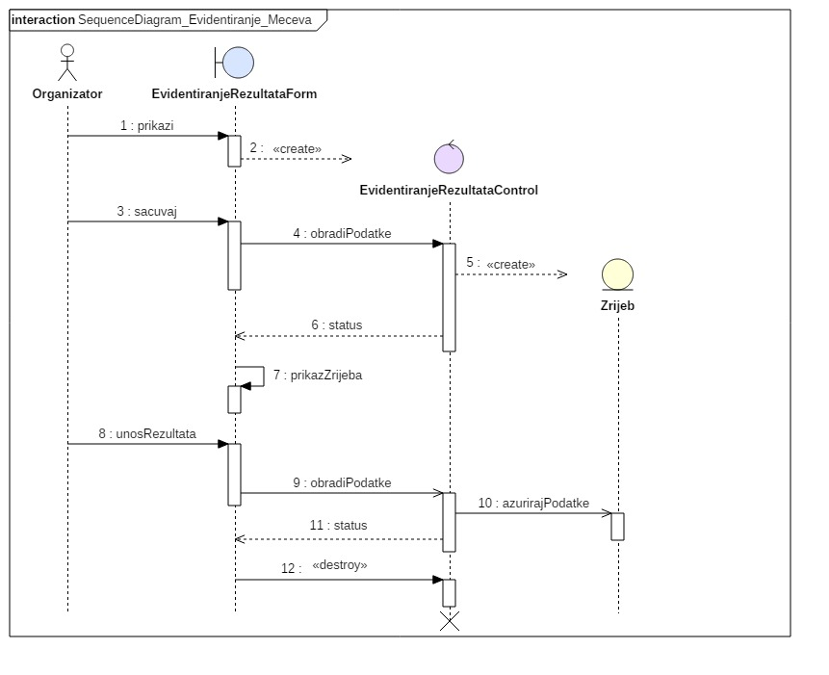

## 3.8 Funkcionalni zahtjevi za korisnika administrator

### 3.8.1 Dodavanje novog korisnika

|  |  |  |
| --- | --- | --- |
| **Use case Name** | **Dodavanje novog korisnika** | |
| **Brief Description** | Administrator dodaje novog korisnika sistema.  Novi korisnik moze biti administrator, trener, sekretar ili računovođa. | |
| **Actors** | Administrator | |
| **Triggers** |  | |
| **Flow of Events** | | |
| **Basic Flow** | **Steps** | **Actions** |
| 1 | Administrator bira tip novog korisnika. |
| 2 | Administrator unosi korisničko ime i šifru budućeg korisnika. |
| 3 | Sistem provjerava listu postojećih korisnika. |
| 4 | Sistem dodaje novog korisnika u listu. |
| **Alternate Flow** | **Steps** | **Branching Actions** |
| 3.1 | AKO već postoji korisnik sa istim imenom.  Sistem obavještava korisnika da je došlo do greške i završava sa radom. |
| **Special Requirements** | | |
|  |  | |
| **Precondition** | Administrator ulogovan na sistem. Postoji internet konekcija. | |
| **Postcondition** | Azurirana lista korisnika. Dodan novi korisnik | |
| **Extension Points** |  | |

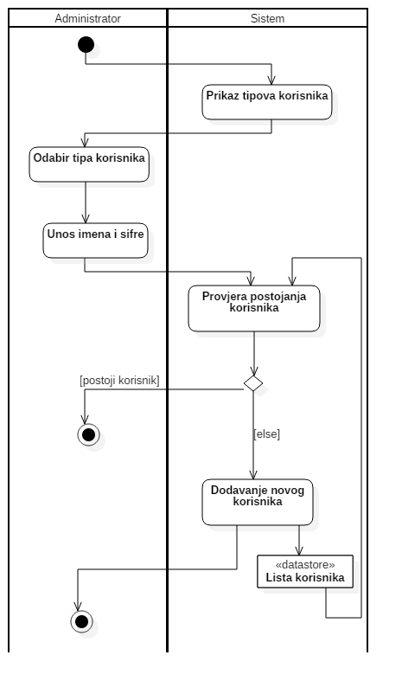

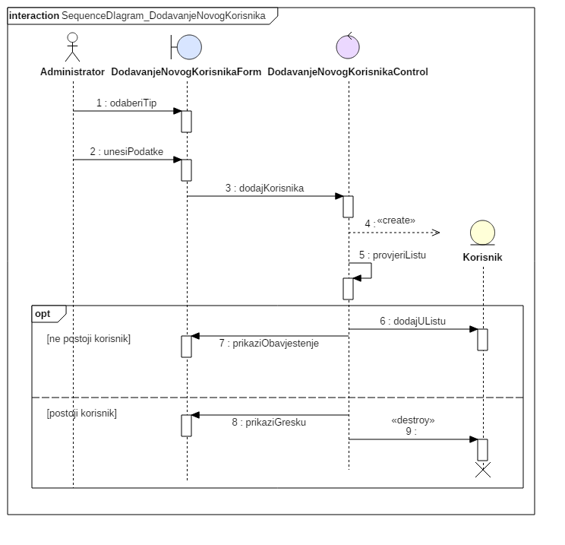

### 3.8.2 Modifikacija korisničkog naloga

|  |  |  |
| --- | --- | --- |
| **Use case Name** | **Modifikacija korisnickog naloga** | |
| **Brief Description** | Administrator modifikuje nalog korisnika sistema. | |
| **Actors** | Administrator | |
| **Triggers** |  | |
| **Flow of Events** | | |
| **Basic Flow** | **Steps** | **Actions** |
| 1 | Administrator bira opciju za modifikacuju. |
| 2 | Administrator bira korisnika za izmjenu. |
| 3 | Sistem prikazuje podatke o odabranom korisniku. |
| 4 | Administrator vrsi izmjene podataka o korisniku. |
| 5 | Sistem azurira listu korisnika. |
| **Alternate Flow** | **Steps** | **Branching Actions** |
|  | |
| **Special Requirements** | | |
|  |  | |
| **Precondition** | Administrator ulogovan na sistem. Postoji internet konekcija. | |
| **Postcondition** | Azurirana lista korisnika. Izmjenjei podaci o korisnickom nalogu. | |
| **Extension Points** |  | |

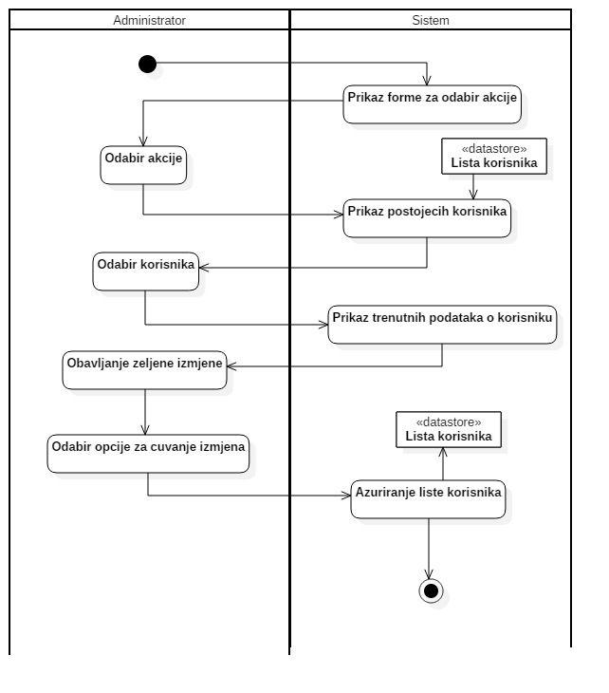

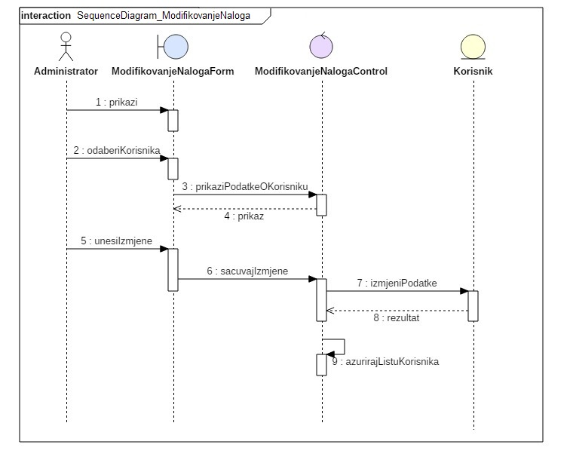

### 3.8.3 Brisanje korisnika

|  |  |  |
| --- | --- | --- |
| **Use case Name** | **Brisanje korisnika** | |
| **Brief Description** | Administrator brise nalog korisnika sistema. | |
| **Actors** | Administrator | |
| **Triggers** |  | |
| **Flow of Events** | | |
| **Basic Flow** | **Steps** | **Actions** |
| 1 | Administrator bira opciju za brisanje naloga. |
| 2 | Administrator bira korisnika za brisanje. |
| 3 | Administrator brise korisnicki nalog. |
| 4 | Sistem azurira listu korisnika. |
| **Alternate Flow** | **Steps** | **Branching Actions** |
|  | |
| **Special Requirements** | | |
|  |  | |
| **Precondition** | Administrator ulogovan na sistem. Postoji internet konekcija. | |
| **Postcondition** | Azurirana lista korisnika. Obrisan korisnicki nalog. | |
|  |  | |
| **Extension Points** |  | |

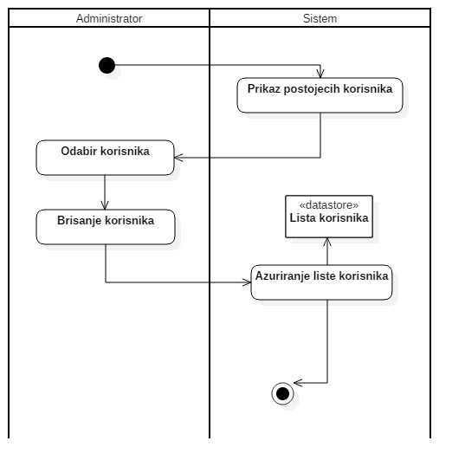

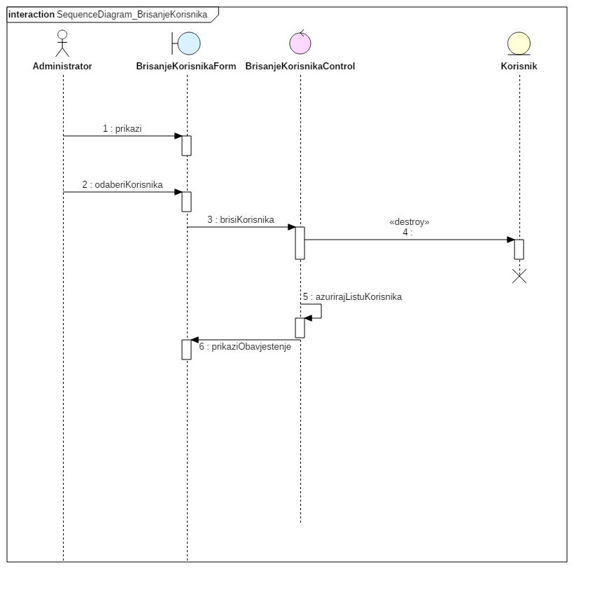

# Dodatak A: Dijagram klasa

